
HỌC VIỆN KỸ THUẬT MẬT MÃ KHOA CÔNG NGHỆ THÔNG TIN

BÁO CÁO MÔN HỌC
AN TOÀN VÀ BẢO MẬT TRONG PHÁT TRIỂN PHẦN MỀM DI ĐỘNG

ĐỀ TÀI:
ỨNG DỤNG GHI CHÚ BẢO MẬT

Cán bộ hướng dẫn:

TS. Thái Thị Thanh Vân
Sinh viên thực hiện:
- Nguyễn Hữu Phước – CT050439
- Trần Văn Hiệp – CT050415
- Nguyễn Năng Minh – CT060426
Lớp: L02

Hà Nội, 2025

MỤC LỤC
DANH MỤC HÌNH VẼ 1
DANH MỤC BẢNG BIỂU 3
LỜI NÓI ĐẦU 4
LỜI CẢM ƠN 5
CHƯƠNG 1. GIỚI THIỆU ĐỀ TÀI 6
  - Tổng quan đề tài..............................................................................................
    - Lý do chọn đề tài.......................................................................................
    - Yêu cầu giao diện.....................................................................................
    - Yêu cầu hệ thống......................................................................................
  - Các công nghệ sử dụng...................................................................................
    - Giới thiệu về Android Studio và Android SDK.......................

    - Giới thiệu về Firebase 10
    - Cơ sở dữ liệu MySQL 11
  - Tổng quan về an toàn và bảo mật thông tin 13
    - Khái niệm an toàn và bảo mật 13
    - Tầm quan trọng của an toàn và bảo mật 14
    - Các nguyên tắc bảo mật cốt lõi 14
CHƯƠNG 2. PHÂN TÍCH THIẾT KẾ HỆ THỐNG 15
  - Biểu đồ Use Case 15
    - Biểu đồ Use Case tổng quát 15
    - Đặc tả Use Case 16
    - Biểu đồ tuần tự 23
  - Thiết kế cơ sở dữ liệu 29
    - Sơ đồ kết nối các bảng 29
    - Cấu trúc bảng 30
CHƯƠNG 3. CƠ CHẾ BẢO MẬT 33
  - Cơ chế bảo mật JWT 33
    - Giới thiệu JWT 33
    - Tại sao dùng JWT? 33
    - Quy trình triển khai JWT 34
    - Ví dụ về JWT 35
  - Bảo mật mã hóa AES 36
    - Mã hóa AES là gì? 36
    - Cách hoạt động 36
    - Cách triển khai 37
  - OTP (One-Time Password) 39
    - Mã OTP là gì? 39
    - Cách triển khai 40
  - Sử dụng hàm Hash (băm) để mã hóa mật khẩu 40
    - Định nghĩa Hash là gì? 40
    - Các ứng dụng cơ bản của Hash 42
  - Bảo mật bằng ReCaptcha V3 43
    - ReCaptcha V3 là gì? 43
    - Cách hoạt động của ReCaptcha V3 44
    - Ưu điểm và hạn chế 44
    - Cách tích hợp 44
CHƯƠNG 4. KẾT QUẢ THỰC NGHIỆM 46
  - Một số giao diện của ứng dụng 46
    - Giao diện đăng nhập 46
    - Giao diện đăng ký 47
    - Giao diện tìm kiếm 48
    - Giao diện trang chủ 49
    - Giao diện phát phim 49
    - Giao diện chọn độ phân giải 50
  - Thực nghiệm các cơ chế bảo mật 50
    - reCaptcha 50
    - Mã hóa mật khẩu bằng hàm băm 50
    - Mã hóa link phim bằng mã hóa AES 51
    - Reset mật khẩu bằng OTP 51
    - Bảo mật JWT 52
KẾT LUẬN 53
TÀI LIỆU THAM KHẢO 54

DANH MỤC HÌNH VẼ
Hình 1.1 Giao diện Android Studio 9

Hình 2.1 Biểu đồ Use Case tổng quát 15
Hình 2.2 Biểu đồ tuần tự đăng nhập 23
Hình 2.3 Biểu đồ tuần tự đăng ký 24
Hình 2.4 Biểu đồ tuần tự tìm kiếm 24
Hình 2.5 Biểu đồ tuần tự nghe nhạc 25
Hình 2.6 Biểu đồ tuần tự quản lý phim 25
Hình 2.7 Biểu đồ tuần tự thêm phim 26
Hình 2.8 Biểu đồ tuần tự bình luận 26
Hình 2.9 Biểu đồ tuần tự đánh giá 27
Hình 2.10 Biểu đồ tuần tự ưa thích 27
Hình 2.11 Biểu đồ tuần tự chỉnh sửa thông tin cá nhân 28
Hình 2.12 Biểu đồ tuần tự quản lý bình luận, đánh giá, phim ưa thích 28
Hình 2.13 Sơ đồ kết nối các bảng 29

Hình 3.1 JWT 33
Hình 3.2 Quy trình triển khai JWT 34
Hình 3.3 Cách hoạt động của AES 37
Hình 3.4 Hàm lấy hoặc khởi tạo key 38
Hình 3.5 Hàm mã hóa 38
Hình 3.6 Hàm giải mã 39
Hình 3.7 Hàm khởi tạo gửi OTP 40
Hình 3.8 Hình ảnh minh họa về băm dữ liệu 41
Hình 3.9 Hash là gì? Hàm băm mật mã là gì? 42
Hình 3.10 ReCaptcha V3 43

Hình 4.1 Giao diện đăng nhập 46

Hình 4.2 Giao diện đăng ký 47
Hình 4.3 Giao diện tìm kiếm 48
Hình 4.4 Giao diện trang chủ 49
Hình 4.5 Giao diện phát phim 49
Hình 4.6 Giao diện chọn độ phân giải 50
Hình 4.7 reCaptcha 50
Hình 4.8 Mã hóa mật khẩu bằng hàm băm 50
Hình 4.9 Mã hóa link phim bằng mã hóa AES 51
Hình 4.10 Reset mật khẩu bằng OTP 51
Hình 4.11 Bảo mật JWT 52

DANH MỤC BẢNG BIỂU
Bảng 2.1 Bảng đặc tả Use Case đăng nhập 16
Bảng 2.2 Bảng đặc tả Use Case đăng ký 17
Bảng 2.3 Bảng đặc tả Use Case tìm kiếm 17
Bảng 2.4 Bảng đặc tả Use Case xem phim 18
Bảng 2.5 Bảng đặc tả Use Case đăng xuất 19
Bảng 2.6 Bảng đặc tả Use Case thêm phim 19
Bảng 2.7 Bảng đặc tả Use Case quản lý phim 20
Bảng 2.8 Bảng đặc tả Use Case bình luận 20
Bảng 2.9 Bảng đặc tả Use Case ưa thích 21
Bảng 2.10 Bảng đặc tả Use Case đánh giá 21
Bảng 2.11 Bảng đặc tả Use Case quản lý bình luận, ưa thích, phim ưa thích 22
Bảng 2.12 Bảng đặc tả chỉnh sửa thông tin cá nhân 22
Bảng 2.13 Bảng movies 30
Bảng 2.14 Bảng favorties 30
Bảng 2.15 Bảng comments 31
Bảng 2.16 Bảng ratings 31
Bảng 2.17 Bảng users 32

LỜI NÓI ĐẦU
Hiện nay, công nghệ thông tin đang phát triển mạnh mẽ và dần trở thành yếu tố không thể thiếu trong đời sống hiện đại. Việc sử dụng máy tính và điện thoại di động không chỉ phục vụ cho công việc, học tập mà còn hỗ trợ người dùng trong việc quản lý thông tin cá nhân một cách hiệu quả. Các ứng dụng di động ngày càng đa dạng và đóng vai trò quan trọng trong việc nâng cao năng suất làm việc cũng như chất lượng cuộc sống. Trong đó, các ứng dụng hỗ trợ ghi chú và quản lý dữ liệu cá nhân đang trở thành một xu hướng tất yếu.
Với nhịp sống bận rộn, con người thường xuyên phải ghi nhớ và xử lý một lượng lớn thông tin như công việc, học tập, kế hoạch cá nhân hay các ý tưởng phát sinh hằng ngày. Việc sử dụng sổ tay truyền thống dần bộc lộ nhiều hạn chế về tính tiện lợi và khả năng bảo mật. Do đó, nhu cầu sử dụng các ứng dụng ghi chú trên thiết bị di động ngày càng gia tăng, đặc biệt là các ứng dụng có khả năng bảo mật cao nhằm đảm bảo an toàn cho thông tin cá nhân và dữ liệu quan trọng của người dùng.
Ứng dụng ghi chú bảo mật không chỉ giúp người dùng lưu trữ, sắp xếp và quản lý thông tin một cách khoa học mà còn cung cấp các cơ chế bảo vệ như mật khẩu, mã PIN, vân tay hoặc mã hóa dữ liệu, giúp hạn chế tối đa nguy cơ rò rỉ thông tin. Điều này đặc biệt quan trọng trong bối cảnh an ninh thông tin ngày càng được quan tâm và các nguy cơ mất an toàn dữ liệu ngày càng gia tăng.
Chính vì vậy, với mong muốn áp dụng những kiến thức đã học vào thực tế và tạo ra một sản phẩm hữu ích, chúng em đã lựa chọn đề tài “Xây dựng ứng dụng ghi chú bảo mật trên Android”. Ứng dụng hướng tới việc mang lại cho người dùng một công cụ ghi chú tiện lợi, dễ sử dụng, đồng thời đảm bảo tính riêng tư và an toàn cho dữ liệu cá nhân.

LỜI CẢM ƠN
Nhóm em xin gửi lời cảm ơn chân thành đến cô Thái Thị Thanh Vân đã tận tình cung cấp tài liệu, kiến thức và chỉ bảo chúng em trong suốt quá trình thực hiện đề tài này.
Do trong khuôn khổ thời gian ngắn, trình độ chuyên môn, kinh nghiệm và kiến thức của bản thân còn hạn chế nên chắc chắn sẽ không thể tránh khỏi những thiếu sót. Cho nên chúng em rất mong được sự góp ý của thầy để đề tài nghiên cứu của chúng em ngày càng hoàn thiện hơn và được ứng dụng trong thực tế.
Nhóm em xin chân thành cảm ơn !

CHƯƠNG 1. GIỚI THIỆU ĐỀ TÀI

Tổng quan đề tài
Công nghệ thông tin ngày càng phát triển nhanh chóng, kéo theo yêu cầu ngày càng cao đối với các sản phẩm phần mềm về tính linh hoạt, hiệu quả, khả năng bảo trì và mở rộng trong tương lai. Để đáp ứng những yêu cầu đó, nhóm chúng em đã quyết định lựa chọn phương pháp lập trình hướng đối tượng, sử dụng ngôn ngữ Python, nhằm xây dựng ứng dụng ghi chú bảo mật.
Lập trình hướng đối tượng là một trong những phương pháp phát triển phần mềm phổ biến hiện nay, giúp khắc phục nhiều hạn chế của phương pháp lập trình thủ tục truyền thống. Việc áp dụng phương pháp này vào quá trình xây dựng ứng dụng ghi chú bảo mật mang lại nhiều ưu điểm nổi bật như:
- Mã nguồn được tổ chức rõ ràng, dễ đọc, dễ hiểu và dễ bảo trì
- Chương trình được chia thành các lớp (Class) với chức năng riêng biệt, phối hợp với nhau một cách linh hoạt và thống nhất
- Mỗi lớp bao gồm nhiều phương thức (Method) đảm nhiệm các chức năng cụ thể như quản lý ghi chú, xác thực người dùng, mã hóa và bảo mật dữ liệu
- Ứng dụng có tính linh hoạt cao, dễ dàng chỉnh sửa và nâng cấp khi có yêu cầu mới
- Có khả năng tái sử dụng tài nguyên, đồng thời thuận lợi cho việc mở rộng và phát triển các tính năng bảo mật trong tương lai
    - Lý do chọn đề tài
Hiện nay, việc xây dựng các ứng dụng phần mềm đang trở thành một lĩnh vực đầy tiềm năng và hứa hẹn nhiều sự phát triển vượt bậc cùng với sự tiến bộ của khoa học kỹ thuật. Các ứng dụng ngày càng đa dạng, phục vụ nhiều nhu cầu khác nhau của người dùng như học tập, làm việc, quản lý thông tin cá nhân và bảo mật dữ liệu. Đặc biệt, trong bối cảnh công nghệ số phát triển mạnh mẽ, vấn đề an toàn và bảo mật thông tin cá nhân ngày càng được quan tâm hơn bao giờ hết.
Cùng với sự phát triển của các ngôn ngữ lập trình và nền tảng công nghệ hiện đại, việc xây dựng các ứng dụng quản lý dữ liệu trở nên thuận tiện, linh hoạt và hiệu quả hơn. Ngôn ngữ lập trình Python với cú pháp đơn giản, dễ tiếp cận nhưng mạnh mẽ, đã và đang được sử dụng rộng rãi trong nhiều lĩnh vực như phát triển phần mềm, xử lý dữ liệu và bảo mật thông tin. Python hỗ trợ tốt cho việc xây dựng các ứng dụng theo hướng đối tượng, giúp chương trình dễ dàng bảo trì, mở rộng và nâng cấp trong tương lai.
Trong cuộc sống hiện đại, người dùng thường xuyên phải ghi nhớ và lưu trữ nhiều thông tin quan trọng như kế hoạch cá nhân, công việc, ý tưởng hay các dữ liệu mang tính riêng tư. Do đó, nhu cầu về một ứng dụng ghi chú không chỉ tiện lợi mà còn đảm bảo tính bảo mật cao là vô cùng cần thiết. Ứng dụng ghi chú bảo mật giúp người dùng quản lý thông tin một cách khoa học, đồng thời bảo vệ dữ liệu khỏi các nguy cơ truy cập trái phép.
Xuất phát từ thực tế đó, nhóm chúng em đã lựa chọn đề tài “Xây dựng ứng dụng ghi chú bảo mật” nhằm tạo ra một công cụ hỗ trợ người dùng trong việc lưu trữ và quản lý thông tin cá nhân một cách an toàn, hiệu quả và dễ sử dụng.
Mục tiêu của hệ thống:
- Cho phép người dùng đăng ký và đăng nhập tài khoản để quản lý dữ liệu cá nhân một cách an toàn.
- Hỗ trợ quản lý ghi chú theo danh mục hoặc theo thời gian, giúp người dùng sắp xếp thông tin một cách khoa học.
- Cho phép chia sẻ ghi chú với người khác hoặc nhận ghi chú được chia sẻ từ người dùng khác.
- Hỗ trợ chức năng hẹn giờ nhắc nhở đối với các ghi chú cần thực hiện trong ngày.
- Cho phép người dùng thêm và quản lý ghi chú theo ngày trong tháng, phục vụ cho việc lập kế hoạch cá nhân.
- Cung cấp các tùy chọn cài đặt giao diện sử dụng, giúp người dùng cá nhân hóa trải nghiệm theo nhu cầu.

Yêu cầu giao diện
- Giao diện thân thiện, dễ dàng sử dụng đối với người dùng.
- Tương thích với các dòng máy điện thoại Android hiện nay.

Yêu cầu hệ thống
      - Yêu cầu chức năng
Các chức năng cơ bản của ứng dụng bao gồm :
        - Về người dùng :
          - Đăng ký và đăng nhập tài khoản để sử dụng ứng dụng.
          - Tạo mới, chỉnh sửa, xóa và xem các ghi chú cá nhân.
          - Quản lý ghi chú theo danh mục hoặc theo thời gian.
          - Tìm kiếm ghi chú theo từ khóa, nội dung hoặc thời gian.
          - Chia sẻ ghi chú với người khác và nhận ghi chú được chia sẻ.
          - Thiết lập nhắc nhở cho các ghi chú cần thực hiện trong ngày.
          - Thêm và quản lý ghi chú theo ngày trong tháng.
          - Quản lý thông tin cá nhân và các thiết lập tài khoản.
          - Tùy chỉnh giao diện sử dụng theo nhu cầu cá nhân.
        - Về Admin : về cơ bản admin cũng có các chức năng tương tự như người dùng ngoài ra còn một số chức năng quản trị như :
          - Quản lý người dùng (xem, chỉnh sửa, khóa hoặc xóa tài khoản khi cần thiết).
          - Quản lý các ghi chú được chia sẻ trên hệ thống (kiểm soát, xử lý khi có vi phạm).
          - Quản lý danh mục ghi chú và các thiết lập chung của ứng dụng.
          - Hỗ trợ và đảm bảo an toàn, bảo mật dữ liệu cho hệ thống.
Mô tả công nghệ :
          - Backend của ứng dụng được xây dựng bằng ngôn ngữ lập trình Python, áp dụng phương pháp lập trình hướng đối tượng nhằm đảm bảo mã nguồn rõ ràng, dễ bảo trì và dễ mở rộng trong quá trình phát triển hệ thống. Backend chịu trách nhiệm xử lý nghiệp vụ, xác thực người dùng, bảo mật dữ liệu và giao tiếp với cơ sở dữ liệu.
          - Frontend của ứng dụng được phát triển bằng React Native, cho phép xây dựng giao diện người dùng thân thiện, trực quan và dễ sử dụng. React Native hỗ trợ phát triển ứng dụng đa nền tảng, giúp người dùng có trải nghiệm thống nhất trên các thiết bị di động.
          - Cơ sở dữ liệu của hệ thống sử dụng SQLite để lưu trữ dữ liệu. SQLite là hệ quản trị cơ sở dữ liệu nhẹ, không yêu cầu máy chủ riêng, phù hợp với các ứng dụng có quy mô vừa và nhỏ. Việc sử dụng SQLite giúp lưu trữ dữ liệu hiệu quả, dễ dàng truy vấn và đảm bảo tính ổn định của hệ thống.
          - Toàn bộ quá trình phát triển ứng dụng được thực hiện trên IDE Visual Studio Code (VS Code), hỗ trợ tốt cho việc viết mã, quản lý dự án, kiểm tra lỗi và tích hợp các công cụ phát triển cần thiết.
      - Yêu cầu phi chức năng

Tính hiệu quả:
- App phải chạy mượt trên với tốc độ khung hình ổn định và không gặp vấn đề về hiệu suất như nóng máy, ...

Giao diện:
- Giao diện người dùng phải đơn giản và dễ sử dụng.
- Phản hồi khi thực hiện các thao tác trên màn hình phải nhanh và chính xác

Khả năng mở rộng:
- App cần có khả năng cập nhật thêm nội dung mới mà không làm ảnh hưởng đến trải nghiệm của người dùng ban đầu.

Tính ổn định:
- App phải đảm bảo không gặp lỗi nghiêm trọng làm gián đoạn trải nghiệm của người dùng.

Tính bảo mật:
- App phải áp dụng các cơ chế bảo mật để đảm bảo an toàn cho người dùng.

Các công nghệ sử dụng

Giới thiệu về Visual Studio Code và các ngôn ngữ sử dụng

Visual Studio Code
Visual Studio Code (VS Code) là một môi trường phát triển tích hợp (IDE) mã nguồn mở do Microsoft phát triển và chính thức ra mắt vào năm 2015. VS Code hỗ trợ đa nền tảng, có thể chạy trên Windows, macOS và Linux, và hiện nay là một trong những IDE phổ biến nhất trong cộng đồng lập trình viên.
VS Code được thiết kế theo hướng nhẹ, linh hoạt và mở rộng mạnh mẽ thông qua hệ thống extension, cho phép lập trình viên phát triển nhiều loại ứng dụng khác nhau, bao gồm ứng dụng web, mobile và backend.

Hình 1.1 Visual Studio Code
Một số tính năng nổi bật của Visual Studio Code:
- Hỗ trợ đa ngôn ngữ lập trình như Python, JavaScript, TypeScript, C/C++, v.v.
- Hệ thống extension phong phú, dễ dàng cài đặt các công cụ cho React Native và Python.
- Tích hợp sẵn Git, hỗ trợ quản lý mã nguồn hiệu quả.
- Trình gỡ lỗi (debugger) mạnh mẽ, cho phép debug trực tiếp backend và frontend.
- Giao diện thân thiện, khả năng tùy biến cao, phù hợp cho cả người mới bắt đầu và lập trình viên chuyên nghiệp.
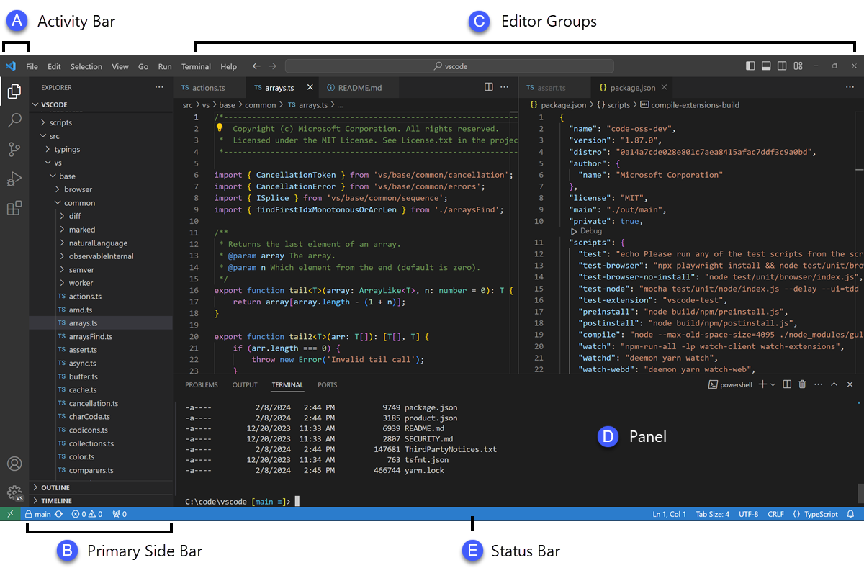
Hình 1.2 Giao diện Visual Studio Code

Python
Python là một ngôn ngữ lập trình bậc cao, thông dịch, mã nguồn mở, được sử dụng rộng rãi trong phát triển backend nhờ cú pháp đơn giản và hệ sinh thái thư viện phong phú. Trong phát triển ứng dụng hiện đại, Python thường được sử dụng để xây dựng các dịch vụ backend, API và xử lý logic nghiệp vụ.
Các framework backend phổ biến của Python bao gồm Flask, Django và FastAPI, giúp đơn giản hóa việc xây dựng và triển khai hệ thống máy chủ.
Những đặc điểm nổi bật của Backend Python:
- Miễn phí, dễ học và dễ tiếp cận.
- Hỗ trợ xây dựng RESTful API để giao tiếp với frontend.
- Hệ sinh thái thư viện phong phú cho xử lý dữ liệu, bảo mật, xác thực người dùng.
- Khả năng mở rộng tốt, phù hợp cho cả ứng dụng nhỏ và hệ thống lớn.
- Tích hợp dễ dàng với cơ sở dữ liệu như MySQL, PostgreSQL, MongoDB.

Hình 1.3 Ngôn ngữ lập trình Python

React Native
React Native là một framework mã nguồn mở do Facebook phát triển, cho phép xây dựng ứng dụng di động đa nền tảng (Android và iOS) bằng JavaScript hoặc TypeScript. React Native sử dụng cùng tư duy phát triển với ReactJS, giúp lập trình viên web dễ dàng chuyển sang phát triển mobile.
React Native cho phép viết một lần và chạy trên nhiều nền tảng, đồng thời vẫn đảm bảo hiệu năng gần với ứng dụng native.
Các đặc điểm nổi bật của React Native:
- Phát triển ứng dụng Android và iOS chỉ với một codebase duy nhất.
- Sử dụng JavaScript/TypeScript kết hợp với React.
- Hỗ trợ Hot Reload, giúp cập nhật giao diện nhanh chóng trong quá trình phát triển.
- Dễ dàng tích hợp với API backend Python thông qua HTTP/REST.
- Hỗ trợ truy cập các tính năng phần cứng như camera, GPS, bộ nhớ, và mạng.
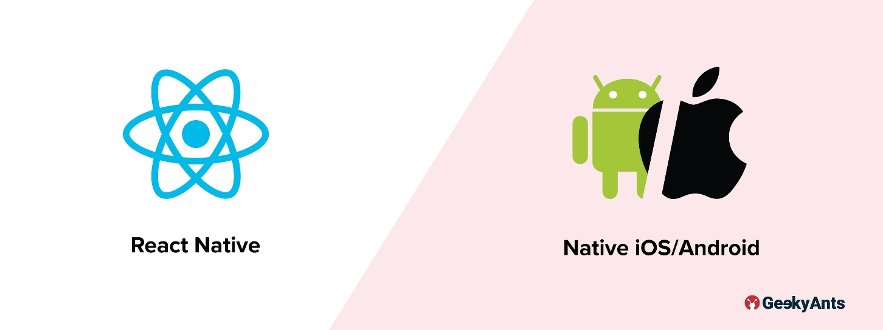
Hình 1.4 Ngôn ngữ lập trình React Native
    - Cơ sở dữ liệu SQLite
SQLite là một hệ quản trị cơ sở dữ liệu quan hệ (Relational Database Management System – RDBMS) mã nguồn mở, nhẹ và phổ biến, được thiết kế theo mô hình serverless (không cần máy chủ riêng). Khác với các hệ quản trị cơ sở dữ liệu truyền thống như MySQL hay PostgreSQL hoạt động theo mô hình Client – Server, SQLite lưu trữ toàn bộ dữ liệu trực tiếp trong một tệp tin duy nhất trên hệ thống.
SQLite được phát triển với mục tiêu đơn giản, gọn nhẹ và dễ tích hợp, thường được sử dụng trong các ứng dụng có quy mô nhỏ đến trung bình, các ứng dụng desktop, mobile và các hệ thống nhúng. Nhờ khả năng hoạt động độc lập, không cần cài đặt hay cấu hình phức tạp, SQLite được đánh giá là một trong những hệ quản trị cơ sở dữ liệu tiện lợi và dễ sử dụng nhất hiện nay.
SQLite hỗ trợ đầy đủ cú pháp của ngôn ngữ SQL tiêu chuẩn như tạo bảng, truy vấn, cập nhật, xóa dữ liệu, đồng thời tương thích tốt với nhiều ngôn ngữ lập trình như Python, Java, C/C++, JavaScript, v.v. Đặc biệt, SQLite được tích hợp sẵn trong nhiều nền tảng và thư viện, giúp lập trình viên dễ dàng sử dụng mà không cần cài đặt thêm phần mềm.
Hiện nay, SQLite được sử dụng rộng rãi trong nhiều ứng dụng phổ biến như trình duyệt Google Chrome, Mozilla Firefox, các hệ điều hành di động Android và iOS, cũng như nhiều ứng dụng phần mềm khác. Điều này cho thấy tính ổn định, độ tin cậy và mức độ phổ biến của SQLite trong lĩnh vực phát triển phần mềm.

Ưu điểm nổi bật của SQLite
SQLite được đánh giá cao nhờ sở hữu nhiều ưu điểm phù hợp với các hệ thống có quy mô vừa và nhỏ, đặc biệt là các ứng dụng độc lập hoặc ứng dụng di động.
Nhẹ và đơn giản: SQLite có dung lượng rất nhỏ, không yêu cầu cài đặt máy chủ hay dịch vụ chạy nền. Việc sử dụng SQLite chỉ cần thao tác trực tiếp với một tệp cơ sở dữ liệu, giúp giảm thiểu độ phức tạp trong quá trình triển khai và vận hành hệ thống.
Dễ dàng sử dụng: SQLite có cách sử dụng đơn giản, cú pháp SQL quen thuộc, phù hợp cho cả người mới bắt đầu lẫn lập trình viên có kinh nghiệm. Việc tạo, quản lý và truy vấn dữ liệu được thực hiện nhanh chóng và trực quan.
Hiệu năng tốt với dữ liệu vừa và nhỏ: Với các ứng dụng có số lượng người dùng không quá lớn, SQLite cho tốc độ truy xuất dữ liệu nhanh và ổn định, đáp ứng tốt các yêu cầu cơ bản của hệ thống.
Tính khả chuyển cao: Do toàn bộ dữ liệu được lưu trong một tệp duy nhất, cơ sở dữ liệu SQLite có thể dễ dàng sao chép, di chuyển và sao lưu giữa các hệ thống khác nhau mà không gặp trở ngại về tương thích.
Hoàn toàn miễn phí: SQLite là phần mềm mã nguồn mở và được cung cấp miễn phí, giúp tiết kiệm chi phí cho quá trình phát triển và triển khai ứng dụng.

Nhược điểm của SQLite
Hạn chế về khả năng mở rộng: SQLite không phù hợp cho các hệ thống có lượng người dùng lớn hoặc yêu cầu truy cập đồng thời cao. Khi số lượng bản ghi và tần suất truy cập tăng mạnh, hiệu năng của SQLite có thể bị ảnh hưởng.
Không hỗ trợ mô hình Client – Server: Do không có cơ chế máy chủ riêng, SQLite không phù hợp với các hệ thống phân tán hoặc các ứng dụng yêu cầu quản lý dữ liệu tập trung trên nhiều máy chủ.
Giới hạn một số tính năng nâng cao: So với các hệ quản trị cơ sở dữ liệu lớn như MySQL hay PostgreSQL, SQLite thiếu một số tính năng nâng cao như quản lý người dùng, phân quyền phức tạp hay các cơ chế tối ưu hóa cho hệ thống lớn.

  - Tổng quan về an toàn và bảo mật thông tin
    - Khái niệm an toàn và bảo mật
An toàn và bảo mật thông tin trong phát triển ứng dụng di động là tập hợp các nguyên tắc, phương pháp, công nghệ và kỹ thuật được áp dụng nhằm bảo vệ dữ liệu, hệ thống và người dùng khỏi các mối đe dọa, hành vi xâm nhập trái phép hoặc tấn công mạng. Mục tiêu của an toàn và bảo mật thông tin là đảm bảo rằng dữ liệu được bảo vệ toàn diện trong suốt vòng đời của ứng dụng, từ quá trình thu thập, lưu trữ, xử lý cho đến khi truyền tải.
Trong bối cảnh các thiết bị di động ngày càng được sử dụng rộng rãi cho nhiều mục đích quan trọng như giao dịch tài chính, quản lý công việc, lưu trữ thông tin cá nhân và trao đổi dữ liệu trực tuyến, các ứng dụng di động trở thành mục tiêu hấp dẫn của các cuộc tấn công mạng. Do đó, việc đảm bảo an toàn và bảo mật thông tin không chỉ giúp bảo vệ dữ liệu người dùng mà còn góp phần duy trì uy tín và độ tin cậy của ứng dụng.
An toàn thông tin tập trung vào việc đảm bảo hệ thống hoạt động ổn định, liên tục và không bị gián đoạn, trong khi bảo mật thông tin chú trọng đến việc ngăn chặn truy cập trái phép, rò rỉ hoặc sửa đổi dữ liệu. Hai khái niệm này có mối quan hệ chặt chẽ và bổ trợ lẫn nhau trong quá trình phát triển và vận hành phần mềm di động.
    - Tầm quan trọng của an toàn và bảo mật
Bảo vệ dữ liệu người dùng là mục tiêu cốt lõi. Các thông tin cá nhân, tài khoản đăng nhập, dữ liệu tài chính hay ghi chú riêng tư nếu bị rò rỉ hoặc khai thác trái phép có thể gây ra hậu quả nghiêm trọng cho người dùng cũng như nhà phát triển ứng dụng.
Đảm bảo trải nghiệm và niềm tin của người dùng. Một ứng dụng được xây dựng với hệ thống bảo mật tốt sẽ tạo sự an tâm cho người dùng khi sử dụng, từ đó nâng cao mức độ tin cậy và khả năng gắn bó lâu dài với ứng dụng.
An toàn và bảo mật thông tin giúp ngăn chặn các cuộc tấn công mạng phổ biến như tấn công trung gian (Man-in-the-Middle), tấn công đánh cắp thông tin, mã độc hoặc lừa đảo (phishing). Việc chủ động phòng ngừa các mối đe dọa này giúp giảm thiểu rủi ro và thiệt hại cho hệ thống.
Việc đảm bảo an toàn và bảo mật thông tin còn giúp ứng dụng tuân thủ các quy định và tiêu chuẩn pháp lý về bảo vệ dữ liệu cá nhân như GDPR (Châu Âu), CCPA (Hoa Kỳ) hoặc các quy định bảo mật dữ liệu trong nước. Điều này không chỉ giúp tránh các rủi ro pháp lý mà còn nâng cao tính chuyên nghiệp của sản phẩm.
    - Các nguyên tắc bảo mật cốt lõi
Trong lĩnh vực an toàn và bảo mật thông tin, các nguyên tắc bảo mật cốt lõi thường được xây dựng dựa trên mô hình CIA và các yếu tố mở rộng khác, bao gồm:
- Bảo mật (Confidentiality):
Đảm bảo rằng thông tin chỉ được truy cập bởi những người hoặc hệ thống có thẩm quyền. Các biện pháp thường được sử dụng bao gồm mã hóa dữ liệu, kiểm soát truy cập và phân quyền người dùng.
- Toàn vẹn (Integrity):
Đảm bảo dữ liệu không bị thay đổi, sửa đổi hoặc phá hoại trái phép trong quá trình lưu trữ và truyền tải. Việc sử dụng chữ ký số, hàm băm và cơ chế kiểm tra toàn vẹn giúp phát hiện và ngăn chặn các hành vi can thiệp trái phép.
- Sẵn sàng (Availability):
Đảm bảo hệ thống và dữ liệu luôn sẵn sàng phục vụ người dùng khi cần thiết. Các biện pháp như sao lưu dữ liệu, cân bằng tải và phòng chống tấn công từ chối dịch vụ (DDoS) giúp duy trì tính sẵn sàng của hệ thống.
- Xác thực (Authentication):
Xác minh danh tính của người dùng hoặc thiết bị trước khi cho phép truy cập hệ thống. Các phương thức xác thực phổ biến bao gồm mật khẩu, OTP, xác thực hai lớp (2FA) và sinh trắc học.
- Chống chối bỏ (Non-repudiation):
Đảm bảo rằng các hành động hoặc giao dịch đã thực hiện không thể bị phủ nhận. Nguyên tắc này thường được áp dụng thông qua chữ ký số và các cơ chế ghi nhận, giúp tăng tính minh bạch và trách nhiệm trong hệ thống.

CHƯƠNG 2. PHÂN TÍCH THIẾT KẾ HỆ THỐNG
  - Biểu đồ Use Case
    - Biểu đồ Use Case tổng quát
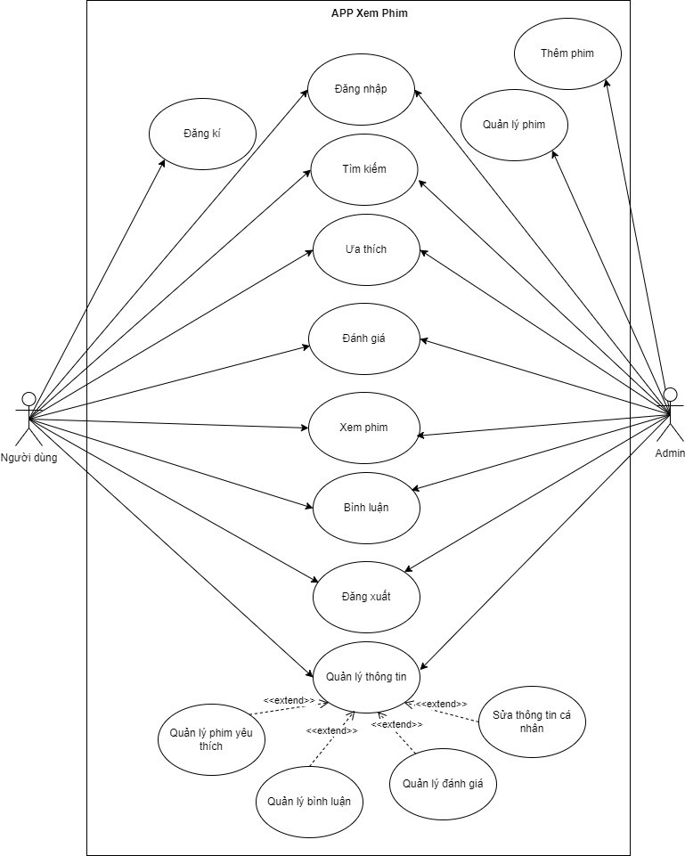
Hình 2.1 Biểu đồ Use Case tổng quát

Đặc tả Use Case
      - Đặc tả Use Case đăng nhập

Use Case | Đăng nhập
Tác nhân | Người dùng/Admin
Mô tả | Người dùng đăng nhập vào ứng dụng để sử dụng các chức năng
Tiền điều kiện | Phải có tài khoản đăng nhập
Sự kiên chính | - Người dùng nhập thông tin email, mật khẩu và nhấn đăng nhập  - Hệ thống thông báo đăng nhập thành công
Luồng sự kiện phụ | - Người dùng nhập sai tài khoản mật khẩu hệ thống thông báo sai tài khoản mật khẩu  - Người dùng nhập không đủ thông tin hệ thống thông báo yêu cầu nhập đầy đủ tài khoản mật khẩu
Hậu điều kiện | Đăng nhập thành công
Bảng 2.1 Bảng đặc tả Use Case đăng nhập
      - Đặc tả Use Case đăng ký

Use Case | Đăng ký
Tác nhân | Người dùng
Mô tả | Người dùng đăng ký tài khoản để có thể đăng nhập ứng dụng
Tiền điều kiện | Không có
Sự kiên chính | - Người dùng nhập các thông tin và nhấn đăng ký  - Hệ thống thông báo đăng ký thành công
Luồng sự kiện phụ | - Hệ thống thông báo đăng ký thất bại nếu mật khẩu ít hơn 6 ký tự hoặc tài khoản đã tồn tại  - Người dùng nhập không đủ thông tin hệ thống thông báo yêu cầu nhập đầy đủ tài khoản mật khẩu  - Người dùng nhập không đúng định dạng email hệ thống thông báo đăng ký thất bại  - Người dùng nhập lại mật khẩu không trùng với trước hệ thống thông báo đăng ký thất bại

Hậu điều kiện | Đăng ký thành công
Bảng 2.2 Bảng đặc tả Use Case đăng ký
      - Đặc tả Use Case tìm kiếm

Use Case | Tìm kiếm
Tác nhân | Người dùng/Admin
Mô tả | Người dùng tìm kiếm các bài hát theo tên phim
Tiền điều kiện | Phải đăng nhập thành công
Sự kiên chính | - Người dùng nhấn vào icon tìm kiếm tại giao diện trang chủ  - Hệ thống hiển thị giao diện tìm kiếm  - Người dùng nhập tên phim trên thanh tìm kiếm và nhấn tìm kiếm  - Hệ thống sẽ hiển thị ra các phim với tên đã tìm kiếm hoặc hiển thị không tìm thấy nếu không tồn tại phim
Luồng sự kiện phụ | Không có
Hậu điều kiện | Tìm kiếm thành công
Bảng 2.3 Bảng đặc tả Use Case tìm kiếm

      - Đặc tả Use Case xem phim

Use Case | Xem phim
Tác nhân | Người dùng/Admin
Mô tả | Người dùng nhấn vào phim mình muốn xem
Tiền điều kiện | Phải đăng nhập thành công
Sự kiên chính | - Người dùng nhấn vào phim mình muốn xem  - Hệ thống hiển thị giao diện thông tin chi tiết phim  - Người dùng chọn phát hoặc chọn tập phim muốn xem  - Hệ thống sẽ hiển thị ra giao diện xem phim và phát phim đã chọn
Luồng sự kiện phụ | Không có
Hậu điều kiện | Thành công xem phim
Bảng 2.4 Bảng đặc tả Use Case xem phim
      - Đặc tả Use Case đăng xuất

Use Case | Đăng xuất
Tác nhân | Người dùng/Admin
Mô tả | Người dùng đăng xuất tài khoản
Tiền điều kiện | Phải đăng nhập thành công
Sự kiên chính | - Người dùng nhấn vào icon cá nhân trên trang chủ  - Hệ thống hiển thị giao diện quản lý thông tin cá nhân  - Người dùng nhấn vào nút đăng xuất  - Hệ thống đưa người dùng trở lại trang đăng nhập
Luồng sự kiện phụ | Không có
Hậu điều kiện | Đăng xuất thành công
Bảng 2.5 Bảng đặc tả Use Case đăng xuất

      - Đặc tả Use Case thêm phim

Use Case | Thêm phim
Tác nhân | Admin
Mô tả | Admin thêm phim vào ứng dụng
Tiền điều kiện | Phải đăng nhập thành công
Sự kiên chính | - Người dùng nhấn vào icon setting trên trang chủ  - Hệ thống hiển thị giao diện setting  - Người dùng chọn thêm phim  - Hệ thống hiển thị giao diện thêm phim  - Người dùng điền đầy đủ các thông tin yêu cầu của phim và nhấn nút thêm phim  - Thêm phim thành công vào ứng dụng
Luồng sự kiện phụ | 5.1 Thêm phim thất bại khi người dùng không điền đầy đủ thông tin hoặc không đúng link phim
Hậu điều kiện | Thêm phim thành công
Bảng 2.6 Bảng đặc tả Use Case thêm phim
      - Đặc tả Use Case quản lý phim

Use Case | Quản lý phim
Tác nhân | Admin
Mô tả | Admin xóa phim khỏi ứng dụng
Tiền điều kiện | Phải đăng nhập thành công
Sự kiên chính | - Người dùng nhấn vào icon setting trên trang chủ  - Hệ thống hiển thị giao diện setting  - Người dùng chọn quản lý phim  - Hệ thống hiển thị giao diện quản lý phim  - Người dùng chọn phim muốn xóa  - Hệ thống yêu cầu xác nhận xóa phim  - Người dùng xác nhận xóa phim

 | 8. Xóa phim thành công khỏi ứng dụng
Luồng sự kiện phụ | 7.1 Xóa phim thất bại khi người dùng không xác nhận xóa phim
Hậu điều kiện | Xóa phim thành công
Bảng 2.7 Bảng đặc tả Use Case quản lý phim
      - Đặc tả Use Case bình luận

Use Case | Bình luận
Tác nhân | Người dùng/Admin
Mô tả | Người dùng bình luận về phim
Tiền điều kiện | Phải đăng nhập thành công
Sự kiên chính | - Người dùng nhấn vào phim  - Hệ thống hiển thị giao diện thông tin chi tiết phim  - Người dùng chọn bình luận, ghi bình luận và ấn gửi  - Hệ thống hiển thị bình luận thành công
Luồng sự kiện phụ | Không có
Hậu điều kiện | Bình luận thành công
Bảng 2.8 Bảng đặc tả Use Case bình luận
      - Đặc tả Use Case ưa thích

Use Case | Ưa thích
Tác nhân | Người dùng/Admin
Mô tả | Người dùng ưa thích phim
Tiền điều kiện | Phải đăng nhập thành công
Sự kiên chính | - Người dùng nhấn vào phim  - Hệ thống hiển thị giao diện thông tin chi tiết phim  - Người dùng chọn vào biểu tượng hình trái tim nếu ưa thích phim

 | 4. Hệ thống hiển thị thêm ưa thích thành công
Luồng sự kiện phụ | Không có
Hậu điều kiện | Bình luận thành công
Bảng 2.9 Bảng đặc tả Use Case ưa thích
      - Đặc tả Use Case đánh giá

Use Case | Đánh giá
Tác nhân | Người dùng/Admin
Mô tả | Người dùng đánh giá về phim
Tiền điều kiện | Phải đăng nhập thành công
Sự kiên chính | - Người dùng nhấn vào phim  - Hệ thống hiển thị giao diện thông tin chi tiết phim  - Người dùng chọn số sao đánh giá về phim  - Hệ thống hiển thị đánh giá thành công
Luồng sự kiện phụ | Không có
Hậu điều kiện | Bình luận thành công
Bảng 2.10 Bảng đặc tả Use Case đánh giá
      - Đặc tả Use Case quản lý bình luận, ưa thích, phim ưa thích
Use Case | Quản lý bình luận, ưa thích, phim ưa thích
Tác nhân | Người dùng/Admin
Mô tả | Người dùng quản lý bình luận, ưa thích, phim ưa thích
Tiền điều kiện | Phải đăng nhập thành công
Sự kiên chính | - Người dùng nhấn vào biểu tượng cá nhân trên trang chủ  - Hệ thống hiển thị giao diện quản lý thông tin  - Người dùng chọn quản lý bình luận, ưa thích, phim ưa

thích
4. Hệ thống hiển thị ra danh sách phim ưa thích, các phim bạn đã đánh giá và bình luận
Luồng sự kiện phụ | Không có
Hậu điều kiện | Xem danh sách phim ưa thích và các phim bạn đã đánh giá và bình luận thành công
Bảng 2.11 Bảng đặc tả Use Case quản lý bình luận, ưa thích, phim ưa thích
      - Đặc tả Use Case chỉnh sửa thông tin cá nhân

Use Case | Chỉnh sửa thông tin cá nhân
Tác nhân | Người dùng/Admin
Mô tả | Người dùng chỉnh sửa thông tin cá nhân
Tiền điều kiện | Phải đăng nhập thành công
Sự kiên chính | - Người dùng nhấn vào biểu tượng cá nhân trên trang chủ  - Hệ thống hiển thị giao diện quản lý thông tin  - Người dùng chọn icon sửa thông tin  - Hệ thống hiển thị ra thông tin cá nhân  - Người dùng điền thông tin muốn chỉnh sửa và nhấn chỉnh sửa  - Hệ thống thông báo chỉnh sửa thành công
Luồng sự kiện phụ | Không có
Hậu điều kiện | Chỉnh sửa thành công
Bảng 2.12 Bảng đặc tả chỉnh sửa thông tin cá nhân

    - Biểu đồ tuần tự
      - Biểu đồ tuần tự đăng nhập
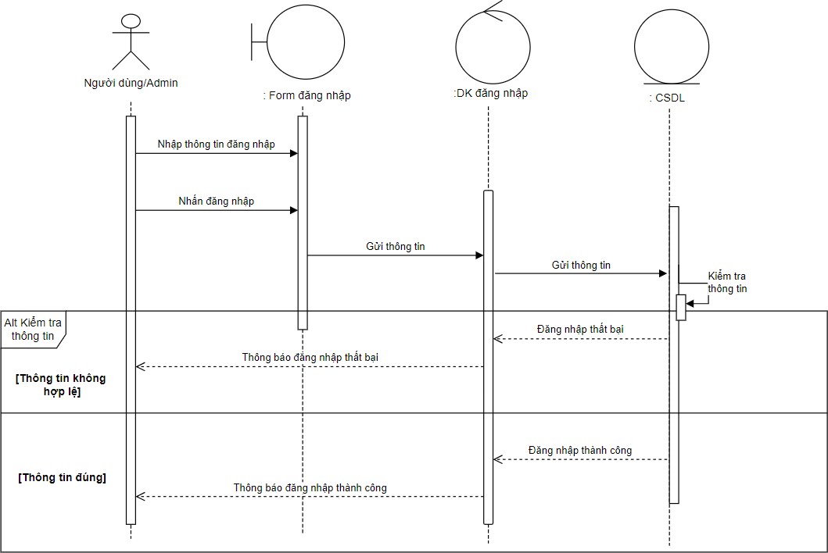
Hình 2.2 Biểu đồ tuần tự đăng nhập

      - Biểu đồ tuần tự đăng ký
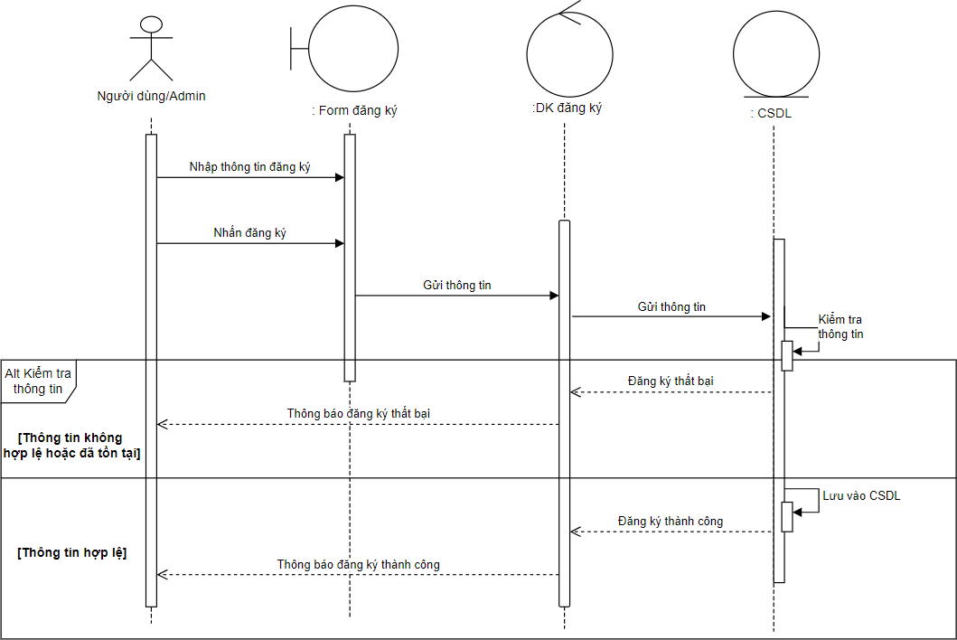
Hình 2.3 Biểu đồ tuần tự đăng ký
      - Biểu đồ tuần tự tìm kiếm
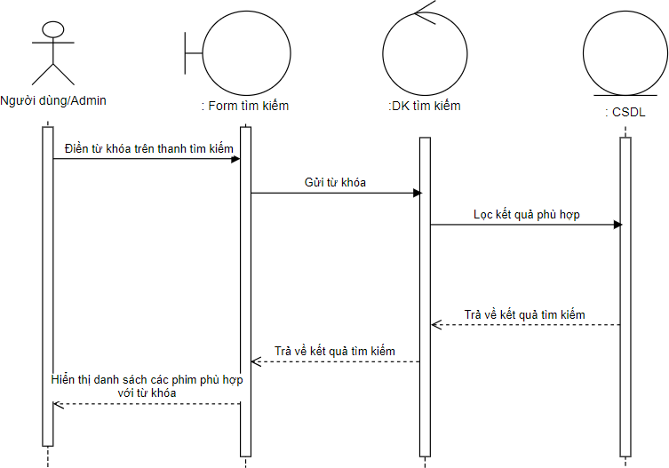
Hình 2.4 Biểu đồ tuần tự tìm kiếm

      - Biểu đồ tuần tự xem phim
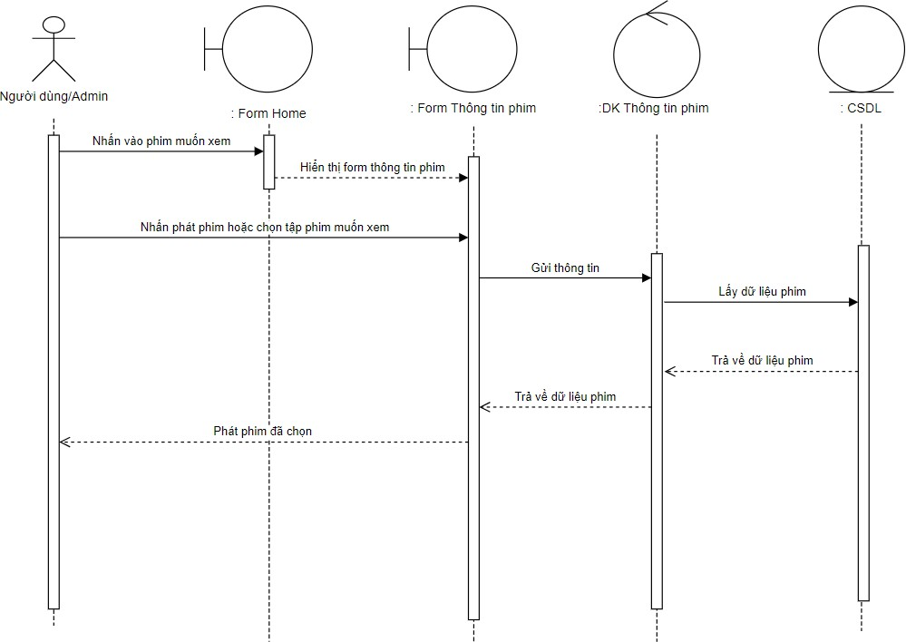
Hình 2.5 Biểu đồ tuần tự nghe nhạc
      - Biểu đồ tuần tự quản lý phim
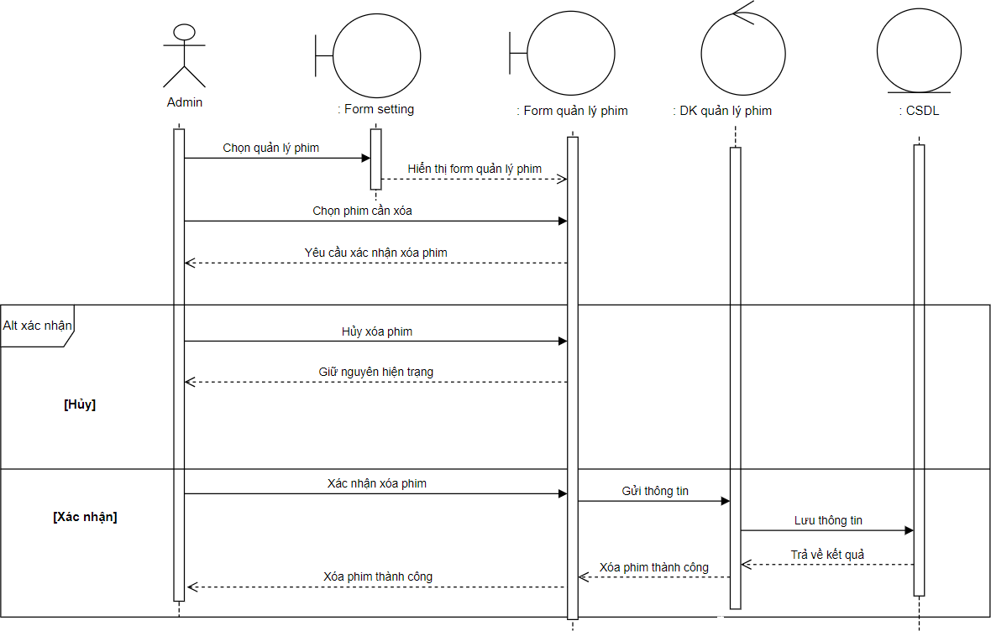
Hình 2.6 Biểu đồ tuần tự quản lý phim

      - Biểu đồ tuần tự thêm phim
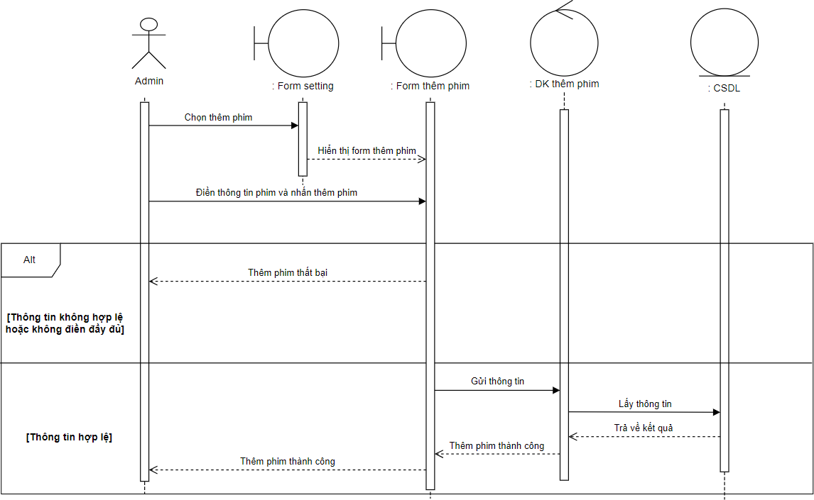
Hình 2.7 Biểu đồ tuần tự thêm phim
      - Biểu đồ tuần tự bình luận
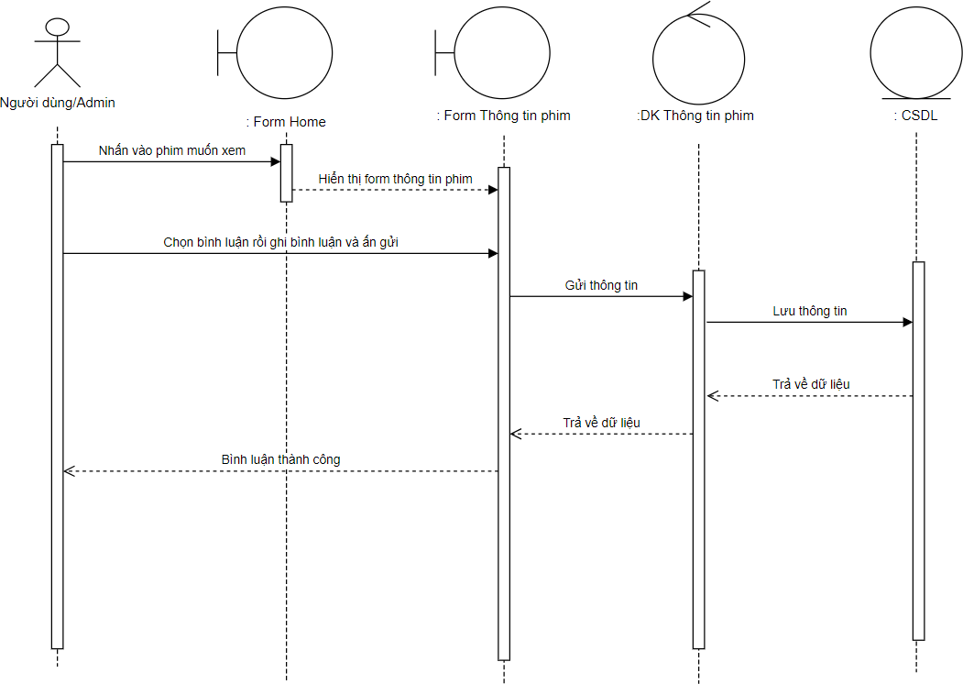
Hình 2.8 Biểu đồ tuần tự bình luận

      - Biểu đồ tuần tự đánh giá
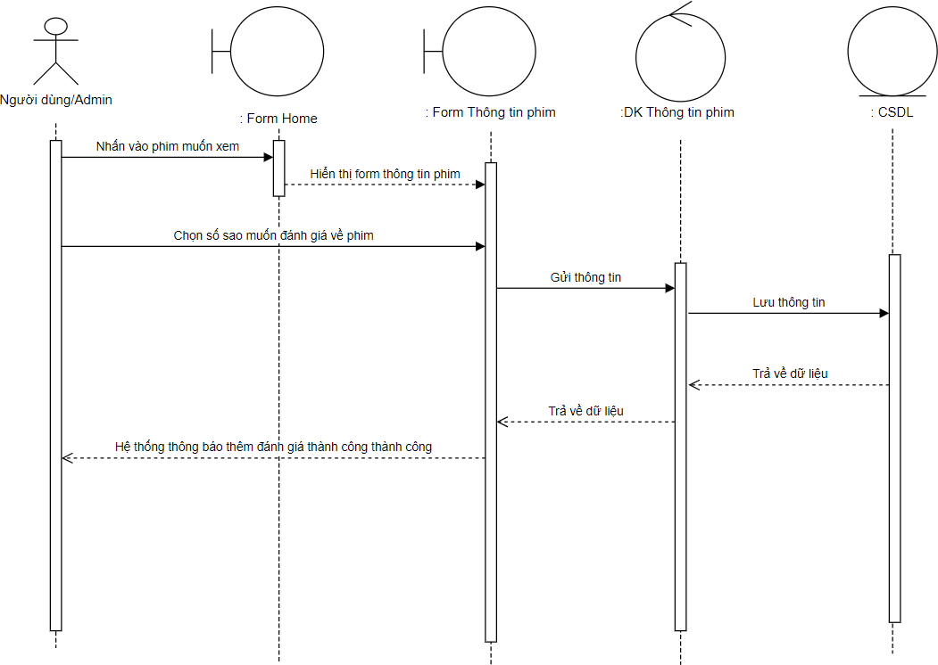
Hình 2.9 Biểu đồ tuần tự đánh giá
      - Biểu đồ tuần tự ưa thích
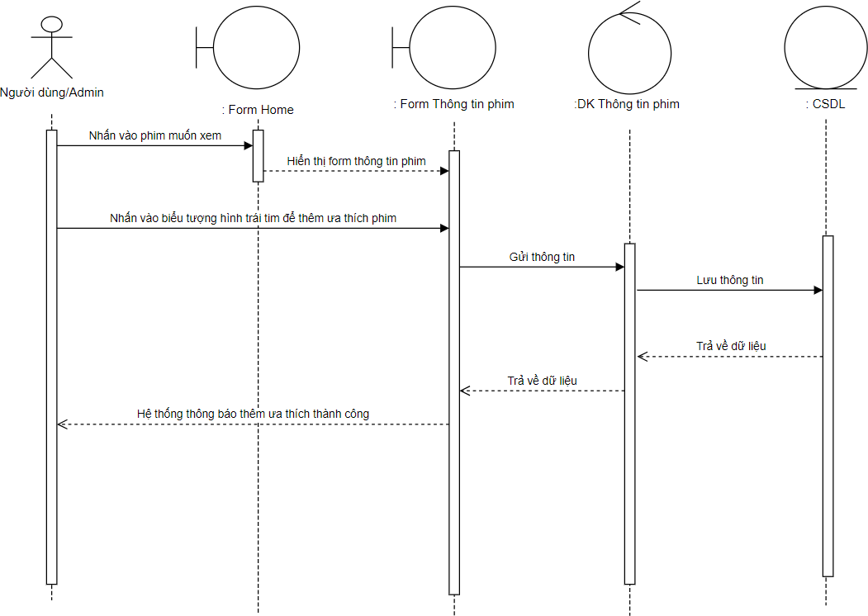
Hình 2.10 Biểu đồ tuần tự ưa thích

      - Biểu đồ tuần tự chỉnh sửa thông tin cá nhân
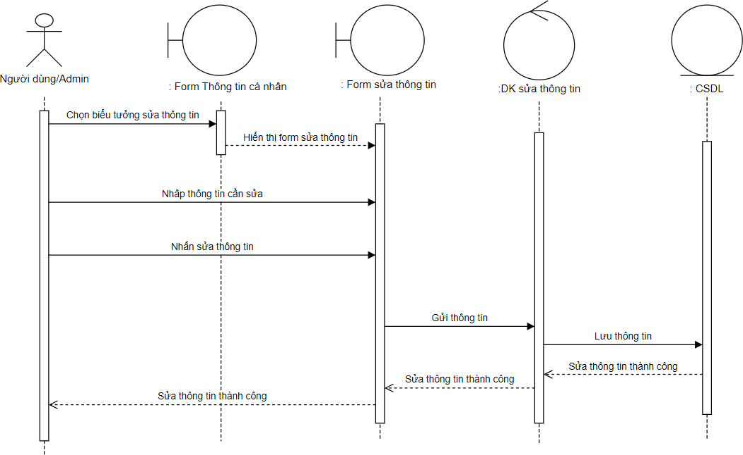
Hình 2.11 Biểu đồ tuần tự chỉnh sửa thông tin cá nhân
      - Biểu đồ tuần tự quản lý bình luận, đánh giá, phim ưa thích
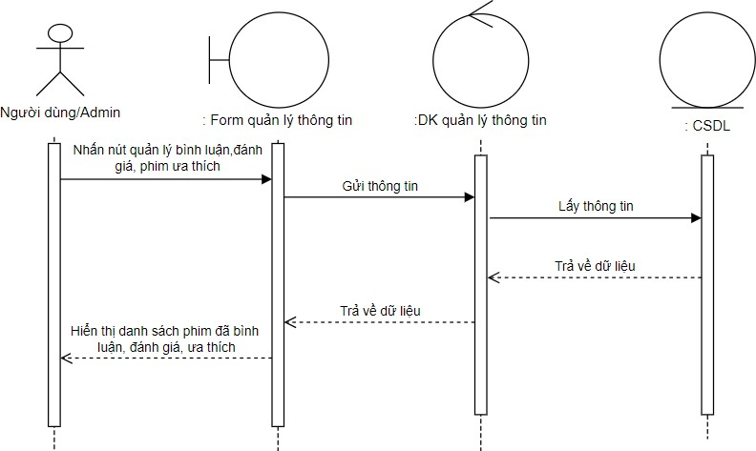

Hình 2.12 Biểu đồ tuần tự quản lý bình luận, đánh giá, phim ưa thích

  - Thiết kế cơ sở dữ liệu
    - Sơ đồ kết nối các bảng
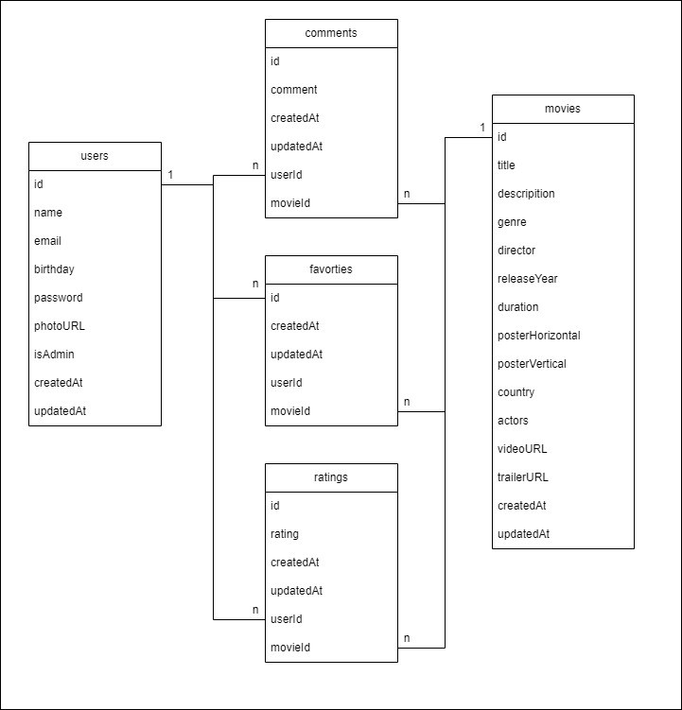
Hình 2.13 Sơ đồ kết nối các bảng

    - Cấu trúc bảng
      - Bảng movies

STT | Tên cột | Kiểu dữ liệu | Mô tả
1 | id | Int | Mã ID của movie
2 | title | Varchar | Tên phim
3 | descripition | Text | Mô tả
4 | genre | Text | Thể loại
5 | director | Varchar | Giám đốc
6 | releaseYear | Varchar | Năm phát hành
7 | duration | Int | Thời gian
8 | posterHorizontal | Longtext | Poster ngang
9 | posterVertical | Longtext | Poster dọc
10 | country | Varchar | Quốc gia
11 | actors | Text | Diễn viên
12 | videoURL | Text | Link video
13 | trailerURL | Text | Link trailer
14 | createdAt | Datetime | Thời gian đăng tải
15 | updatedAt | Datetime | Thời gian cập nhật
Bảng 2.13 Bảng movies
      - Bảng favorties

STT | Tên cột | Kiểu dữ liệu | Mô tả
1 | id | Int | Mã ID của favorties
2 | createdAt | Datetime | Thời gian đăng tải
3 | updatedAt | Datetime | Thời gian cập nhật
4 | userId | Int | Mã ID của user
5 | movieId | Int | Mã ID của movie
Bảng 2.14 Bảng favorties

      - Bảng comments

STT | Tên cột | Kiểu dữ liệu | Mô tả
1 | id | Int | Mã ID của comment
2 | comment | Varchar | Bình luận
3 | createdAt | Datetime | Thời gian đăng tải
4 | updatedAt | Datetime | Thời gian cập nhật
5 | userId | Int | Mã ID của user
6 | movieId | Int | Mã ID của movie
Bảng 2.15 Bảng comments
      - Bảng ratings

STT | Tên cột | Kiểu dữ liệu | Mô tả
1 | id | Int | Mã ID của rating
2 | Rating | Int | Đánh giá
3 | createdAt | Datetime | Thời gian đăng tải
4 | updatedAt | Datetime | Thời gian cập nhật
5 | userId | Int | Mã ID của user
6 | movieId | Int | Mã ID của movie
Bảng 2.16 Bảng ratings
      - Bảng users

STT | Tên cột | Kiểu dữ liệu | Mô tả
1 | id | Int | Mã ID của user
2 | name | Varchar | Tên người dùng
3 | email | Varchar | Email
4 | birthday | Varchar | Ngày sinh
5 | password | Varchar | Mật khẩu
6 | photoURL | Varchar | Link ảnh
7 | isAdmin | Tinyint | Phải là Admin không
8 | createdAt | Datetime | Thời gian đăng tải

9 | updatedAt | Datetime | Thời gian cập nhật
Bảng 2.17 Bảng users

CHƯƠNG 3. CƠ CHẾ BẢO MẬT
  - Cơ chế bảo mật JWT

Giới thiệu JWT
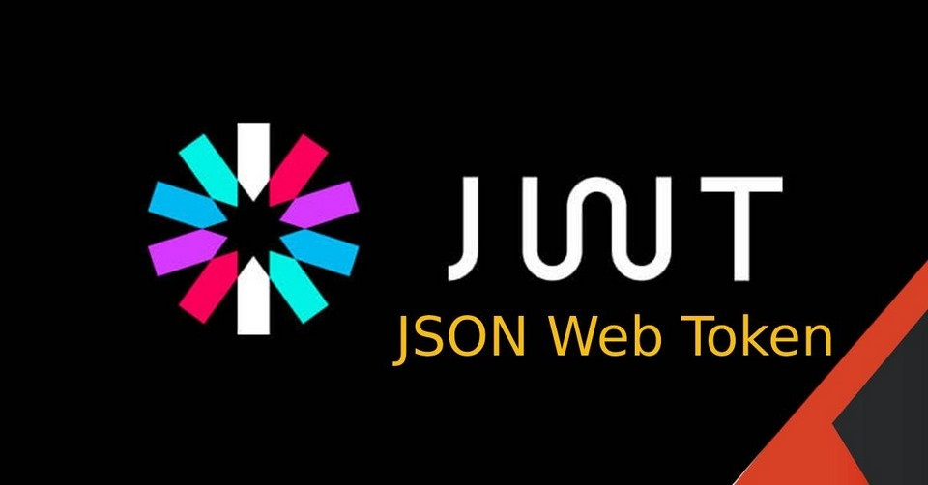
Hình 3.1 JWT
JWT (JSON Web Token) là một tiêu chuẩn mở được sử dụng để chia sẻ thông tin bảo mật giữa client và server. Mỗi JWT đều chứa các đối tượng JSON được mã hoá và một bộ quyền sở hữu (claim). JWT được ký bằng thuật toán cryptographic để đảm bảo các quyền sở hữu không thể bị thay đổi sau khi phát hành token. JWT là các cấu trúc dữ liệu khép kín, bao gồm 2 phần mà bạn có thể dùng để chuyển đổi thông tin. JWT chứa 3 phần riêng biệt: một header, một payload và một signature. Mỗi phần phục vụ cho một mục đích cụ thể nhằm đảm bảo tính toàn vẹn và xác thực của token.
      - Header chứa metadata trên kiểu token và thuật toán ký. Nó giúp người nhận quyết định cách xác thực và xử lý token.
      - Payload chứa dữ liệu hoặc yêu cầu truyền tải. Những yêu cầu có thể bao gồm thông tin người dùng, vai trò, quyền và metadata cần thiết. Điều quan trọng cần lưu ý rằng payload hiển thị công khai, vì thế, bạn không nên lưu trữ dữ liệu nhạy cảm mà không mã hóa chúng đúng cách.
      - Signature kết hợp header, payload và khóa bí mật được mã hóa riêng cho server. Nó đảm bảo tính xác thực và toàn vẹn của token.

Ưu điểm và nhược điểm của JWT

3.1.2.1 Ưu điểm
JWT tăng cường bảo mật trong quá trình xác thực người dùng. Token được tạo ra và ký bằng các thuật toán mã hóa với private key hoặc secret key, giúp đảm bảo rằng dữ liệu bên trong token không thể bị giả mạo hay thay đổi trong quá trình truyền tải. Điều này giúp hệ thống xác thực người dùng một cách an toàn mà không cần truyền trực tiếp thông tin nhạy cảm như mật khẩu.
JWT đảm bảo tính toàn vẹn của dữ liệu. Khi nhận được token, phía xác thực có thể kiểm tra chữ ký số để xác nhận rằng nội dung token vẫn giữ nguyên kể từ khi được phát hành. Việc can thiệp hoặc “đoán” nội dung bên trong token là gần như không thể nếu không có khóa ký hợp lệ, từ đó hạn chế tối đa nguy cơ tấn công giả mạo.
JWT có tính linh hoạt cao nhờ hỗ trợ nhiều thuật toán ký khác nhau. Một số thuật toán sử dụng secret key chung giữa bên phát hành và bên xác thực, phù hợp với các hệ thống đơn giản. Ngoài ra, JWT còn hỗ trợ các thuật toán sử dụng cặp khóa private/public, trong đó private key chỉ được giữ bởi bên phát hành, còn public key được chia sẻ để xác thực token. Cách tiếp cận này giúp nâng cao mức độ bảo mật do private key không bị lộ ra ngoài hệ thống.
JWT không yêu cầu lưu trạng thái phiên trên server. Khác với cơ chế xác thực dựa trên session truyền thống, JWT cho phép server xác thực người dùng mà không cần lưu thông tin đăng nhập trong cơ sở dữ liệu. Điều này giúp giảm tải cho hệ thống, đơn giản hóa kiến trúc và tăng khả năng mở rộng khi số lượng người dùng tăng lên.
JWT đặc biệt phù hợp với các hệ thống phân tán và kiến trúc microservices. Server tạo token và server xác thực token không nhất thiết phải là cùng một hệ thống. Nhờ đó, JWT rất hiệu quả khi áp dụng trong các hệ thống sử dụng API, microservices hoặc API Gateway, nơi việc xác thực cần được chia sẻ giữa nhiều dịch vụ khác nhau.
JWT gọn nhẹ và hiệu quả. Điều này khiến nó trở thành lựa chọn lý tưởng cho ứng dụng mobile hoặc các trường hợp có băng thông hạn chế.

3.1.2.2 Nhược điểm
JWT khó thu hồi token trước thời hạn. Do JWT hoạt động theo cơ chế không lưu trạng thái trên server, nên khi token đã được phát hành, server không thể vô hiệu hóa token đó ngay lập tức. Nếu token bị lộ, kẻ tấn công có thể sử dụng token cho đến khi token hết hạn, trừ khi hệ thống triển khai thêm các cơ chế bổ sung như danh sách blacklist hoặc refresh token.
JWT không mã hóa dữ liệu trong payload mặc định. Payload của JWT chỉ được mã hóa base64 nên hoàn toàn có thể giải mã để đọc nội dung. Điều này đồng nghĩa với việc nếu lưu trữ thông tin nhạy cảm trong payload mà không có biện pháp mã hóa bổ sung, dữ liệu có thể bị lộ, gây rủi ro về bảo mật.
JWT có thể làm tăng kích thước dữ liệu truyền tải. Khi payload chứa nhiều thông tin hoặc nhiều quyền truy cập, kích thước token sẽ tăng lên, từ đó làm tăng dung lượng dữ liệu gửi trong mỗi request. Điều này có thể ảnh hưởng đến hiệu năng hệ thống, đặc biệt trong các ứng dụng có tần suất truy cập cao.
JWT đòi hỏi việc quản lý khóa ký một cách nghiêm ngặt. Nếu secret key hoặc private key bị lộ, kẻ tấn công có thể tạo ra các token giả mạo hợp lệ. Do đó, việc bảo mật và quản lý khóa ký là yêu cầu bắt buộc và cần được thực hiện cẩn thận.
JWT yêu cầu thiết kế cẩn thận về thời gian sống của token. Nếu thời gian hết hạn được thiết lập quá dài sẽ tiềm ẩn nguy cơ mất an toàn khi token bị đánh cắp; ngược lại, nếu thời gian quá ngắn sẽ gây bất tiện cho người dùng và làm tăng số lần yêu cầu cấp lại token.

Quy trình triển khai JWT
Tạo token: Với mỗi quá trình xác thực người dùng thành công, server này sẽ tạo một JWT. JWT kết hợp header, payload và khóa bí mật. Server này gửi token kết quả tới client.
Lưu trữ token: Client này lưu trữ token an toàn. Nó có thể chứa JWT trên bộ nhớ cục bộ hoặc lưu trữ an toàn trên nền tảng này.
Gửi token: Đối với các truy vấn cần xác thực, client bao gồm JWT trong header truy vấn hoặc một tham số. Server này xác minh token và truy xuất thông tin cần thiết từ payload.
Thời gian và làm mới token: JWT có thời hạn sử dụng được bao gồm trong payload. Client này có thể truy vấn token mới bằng một cơ chế token refresh để xử lý token đã hết hạn.
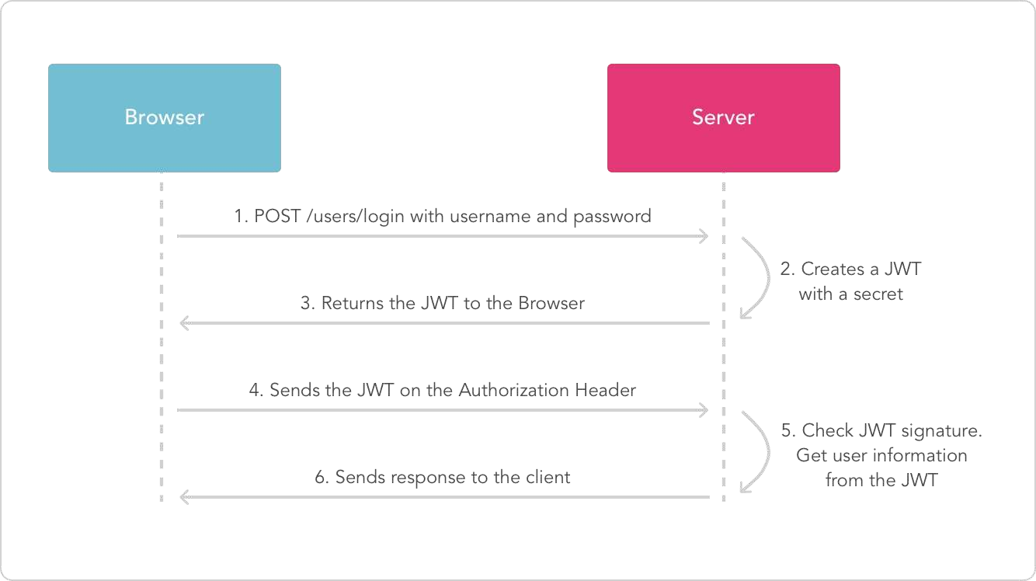
Hình 3.2 Quy trình triển khai JWT

Ví dụ về JWT
Chuỗi JWT mẫu:

eyJhbGciOiJIUzI1NiIsInR5cCI6IkpXVCJ9

.eyJ1c2VybmFtZSI6ImFkbWluIiwicm9sZSI6IkFETUlOIiwiaWF0IjoxNzM2MjQwMDAwLCJleHAiOjE3MzYyNDM2MDB9

._N3FJ6zZb4Wk6zJ9l7mH4bM9e3C4R0oH8VxGxJzq9Rk

JWT bao gồm 3 phần, được phân tách bằng dấu chấm (.):
Header.Payload.Signature

Header
Phần Header chứa thông tin về loại token và thuật toán mã hóa chữ ký.
Giải mã base64 của phần Header:
{
"alg": "HS256",
"typ": "JWT"
}
- alg: Thuật toán ký (Hashing Algorithm) là HS256 (HMAC với SHA-256).
- typ: Loại token là JWT.

Payload
Phần Payload chứa dữ liệu, được gọi là claims. Dữ liệu này thường không được mã hóa, chỉ được mã hóa base64 và có thể dễ dàng giải mã.
Giải mã base64 của phần Payload:
{
"username": "admin",
"role": "ADMIN",
"iat": 1736240000,
"exp": 1736243600
}

Ý nghĩa của các trường:

username: Tên người dùng, ở đây là admin.

role: Quyền của người dùng, ở đây là ADMIN.

iat (Issued At): Thời điểm token được phát hành (Unix timestamp).
→ 1736240000 tương đương:
Thứ Tư, ngày 7 tháng 1 năm 2025, 00:26:40 (UTC).

exp (Expiration): Thời điểm token hết hạn.
→ 1736243600 tương đương:
Thứ Tư, ngày 7 tháng 1 năm 2025, 01:26:40 (UTC).

Signature
Phần Signature dùng để xác minh tính toàn vẹn và tính xác thực của JWT, đảm bảo dữ liệu không bị chỉnh sửa.
Công thức tạo chữ ký:
HMACSHA256(
base64UrlEncode(header) + "." + base64UrlEncode(payload),
secret_key
)
Chữ ký trong ví dụ:
_N3FJ6zZb4Wk6zJ9l7mH4bM9e3C4R0oH8VxGxJzq9Rk

Để kiểm tra JWT có hợp lệ hay không, máy chủ cần secret key đã dùng để ký token. Nếu chữ ký khớp, token được xem là hợp lệ.
  - Bảo mật mã hóa AES
    - Mã hóa AES là gì?
Advanced Encryption Standard (AES) hay còn được gọi là tiêu chuẩn mã hóa nâng cao theo phương pháp mật mã khối. Với ưu thế bảo mật cao nó đã được chính phủ Hoa Kỳ lựa chọn để bảo vệ dữ liệu, thông tin cho các tổ chức, doanh nghiệp mà người dùng.
Các tác vụ của AES được thực hiện ở cả phần cứng và phần mềm trên nhiều thiết bị để mã hóa dữ liệu nhạy cảm. Sự có mặt của nó đã góp phần bảo đảm an toàn cho máy tính của chính phủ, an ninh mạng và tạo một rào chắn vững chắc để bảo vệ dữ liệu.

Cách hoạt động
AES gồm ba mật mã khối AES-128, AES-192, AES-256 tương ứng với độ dài của key là 128 bit, 192 bit và 256 bit. Số vòng của key khác nhau, cụ thể 10 vòng cho 128 bit, 12 vòng cho 192 bit và 14 vòng cho 256 bit. Mỗi vòng đều thực hiện ba bước thay thế, biến đổi và hòa trộn khối plain text (văn bản thuần túy) đầu vào để biến nó thành Ciphertext (văn bản đã mã hóa).
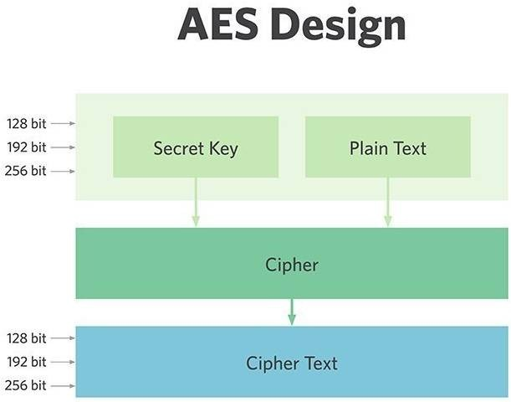
Hình 3.3 Cách hoạt động của AES
Thông tin được chính phủ phân loại theo ba cấp độ: bảo mật, bí mật, tối mật. Tất cả các độ dài của key từ 128, 192 và 256 bit đều được dùng ở cấp độ bảo mật, bí mật. Riêng với những thông tin tối mật để đảm bảo không xảy ra bất cứ sai sót nào phải cần đến key 192 hoặc 256 bit. Mật mã sẽ dùng một key riêng tư để mã hóa và giải mã dữ liệu và tất nhiên cả người gửi và người nhận đều phải nhận biết và sử dụng được key này.

Cách triển khai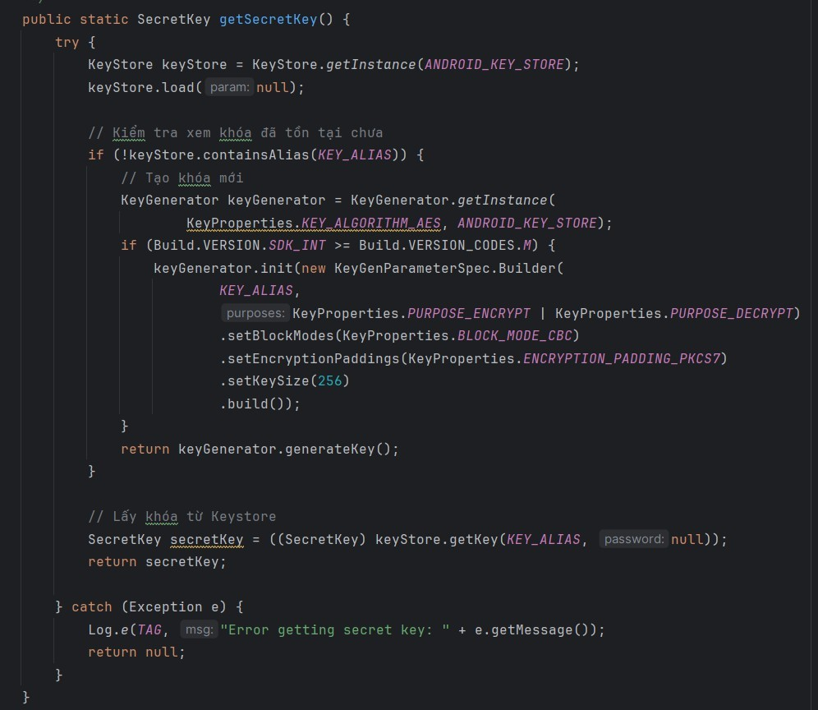
Hình 3.4 Hàm lấy hoặc khởi tạo key
Hàm mã hóa:
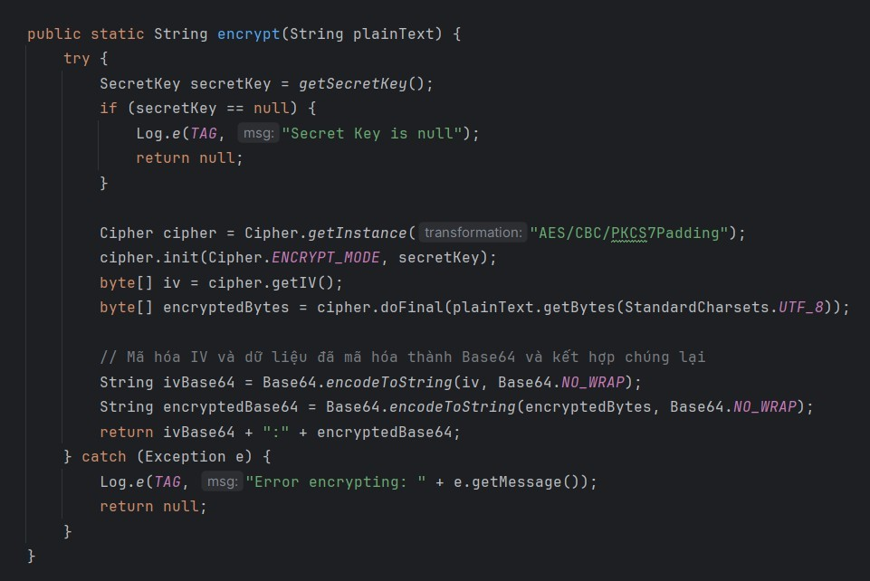
Hình 3.5 Hàm mã hóa

Hàm giải mã:
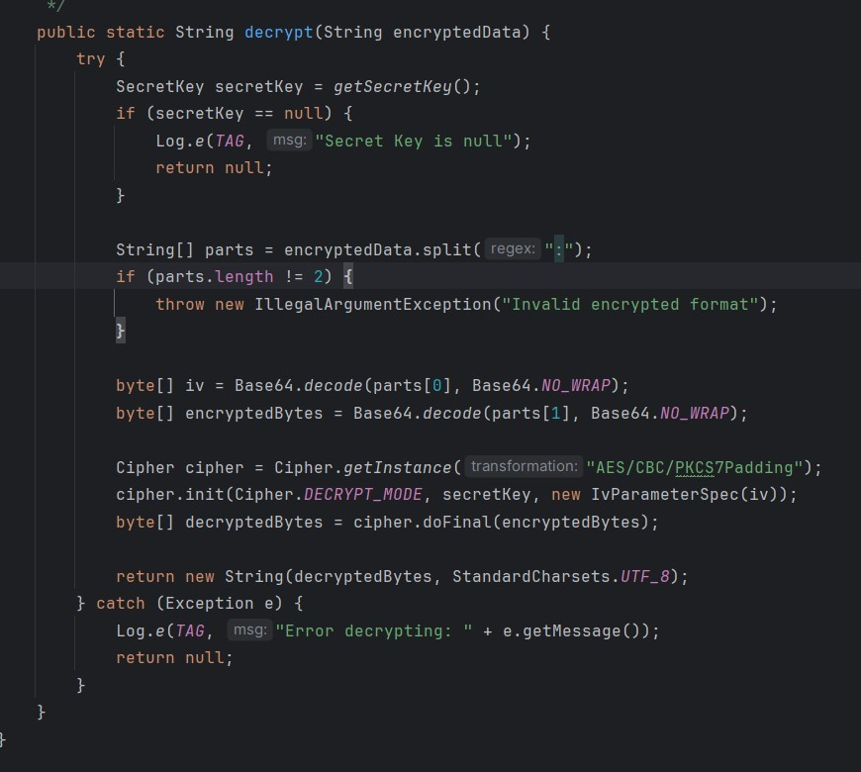
Hình 3.6 Hàm giải mã
  - OTP (One-Time Password)
    - Mã OTP là gì?
Mã OTP (One-Time Password) là một loại mã xác thực sử dụng chỉ một lần. Nó được sử dụng để bảo vệ và xác thực quyền truy cập vào các hệ thống, tài khoản, dịch vụ trực tuyến, và các giao dịch khác.
Mã OTP thường được tạo ra bằng cách sử dụng một thuật toán hoặc một ứng dụng di động đặc biệt. Khi người dùng yêu cầu mã OTP, hệ thống sẽ tạo ra một mã duy nhất và gửi nó đến người dùng thông qua tin nhắn văn bản (SMS), ứng dụng di động hoặc email. Người dùng sau đó phải nhập mã này vào hệ thống để hoàn tất quá trình xác thực.
Mã OTP có thời hạn hiệu lực ngắn, thường chỉ trong vài phút. Sau thời gian này, mã sẽ không còn hiệu lực và không thể sử dụng để xác thực. Điều này giúp

tăng tính bảo mật, vì người tấn công phải có mã OTP mới để xâm nhập vào hệ thống.
Mã OTP đã trở thành một phương pháp phổ biến để bảo vệ tài khoản và giao dịch trực tuyến.
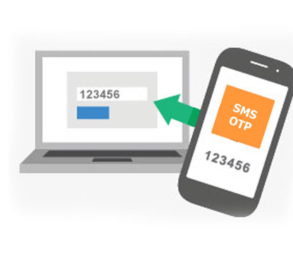
Hình 3.10 One-Time Password
    - Ưu điểm và nhược điểm của mã OTP

3.3.2.1 Ưu điểm
OTP giúp tăng cường bảo mật trong quá trình xác thực người dùng. Do mỗi mã OTP chỉ được sử dụng một lần và có thời hạn hiệu lực ngắn, nên ngay cả khi mã bị lộ thì khả năng bị lợi dụng cũng rất thấp.
OTP giảm thiểu nguy cơ bị đánh cắp mật khẩu. Kẻ tấn công không thể đăng nhập chỉ với mật khẩu thông thường mà còn cần mã OTP hợp lệ, từ đó hạn chế các hình thức tấn công như dò mật khẩu hoặc đánh cắp thông tin đăng nhập.
OTP dễ triển khai và dễ sử dụng. Người dùng chỉ cần nhập mã được gửi qua SMS, email hoặc ứng dụng xác thực mà không cần thực hiện các thao tác phức tạp.
OTP phù hợp để triển khai xác thực hai yếu tố (2FA). Việc kết hợp mật khẩu và OTP giúp tăng mức độ an toàn cho các hệ thống yêu cầu bảo mật cao.

3.3.2.1 Nhược điểm
OTP phụ thuộc vào phương tiện nhận mã của người dùng. Nếu người dùng mất điện thoại, mất kết nối mạng hoặc không truy cập được email, quá trình xác thực có thể bị gián đoạn.
OTP gửi qua SMS hoặc email có thể bị tấn công trung gian nếu hệ thống hoặc thiết bị của người dùng không an toàn.
OTP làm tăng thời gian đăng nhập do người dùng phải chờ nhận mã và nhập lại, có thể gây bất tiện trong một số trường hợp.
Việc triển khai OTP làm tăng chi phí và độ phức tạp của hệ thống, đặc biệt khi sử dụng dịch vụ gửi SMS của bên thứ ba.
    - Quy trình triển khai
Quy trình triển khai OTP trong hệ thống thường bao gồm các bước sau:
- Người dùng yêu cầu xác thực
Người dùng đăng nhập hoặc thực hiện một thao tác cần xác thực (ví dụ: đăng ký, quên mật khẩu, đăng nhập lần đầu).
- Hệ thống tạo mã OTP
Server sinh ra một mã OTP ngẫu nhiên (thường là chuỗi số từ 4–6 chữ số) kèm theo thời gian hết hạn.
- Gửi mã OTP đến người dùng
Mã OTP được gửi đến người dùng thông qua SMS, email hoặc ứng dụng xác thực.
- Người dùng nhập mã OTP
Người dùng nhập mã OTP nhận được vào hệ thống để xác thực.
- Xác minh OTP
Server kiểm tra tính hợp lệ của mã OTP (đúng mã, đúng người dùng và còn hiệu lực).
- Hoàn tất xác thực
Nếu OTP hợp lệ, hệ thống cho phép người dùng tiếp tục thao tác; nếu không hợp lệ, yêu cầu xác thực bị từ chối.
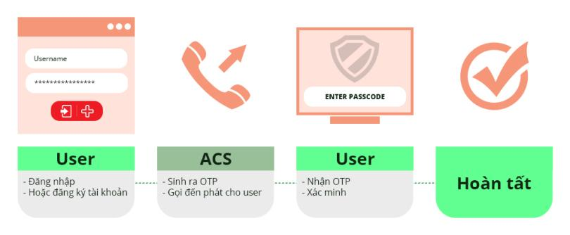
Hình 3.11 Quy trình triển khai mã OTP
Khởi tạo hàm gửi OTP trong code ứng dụng:
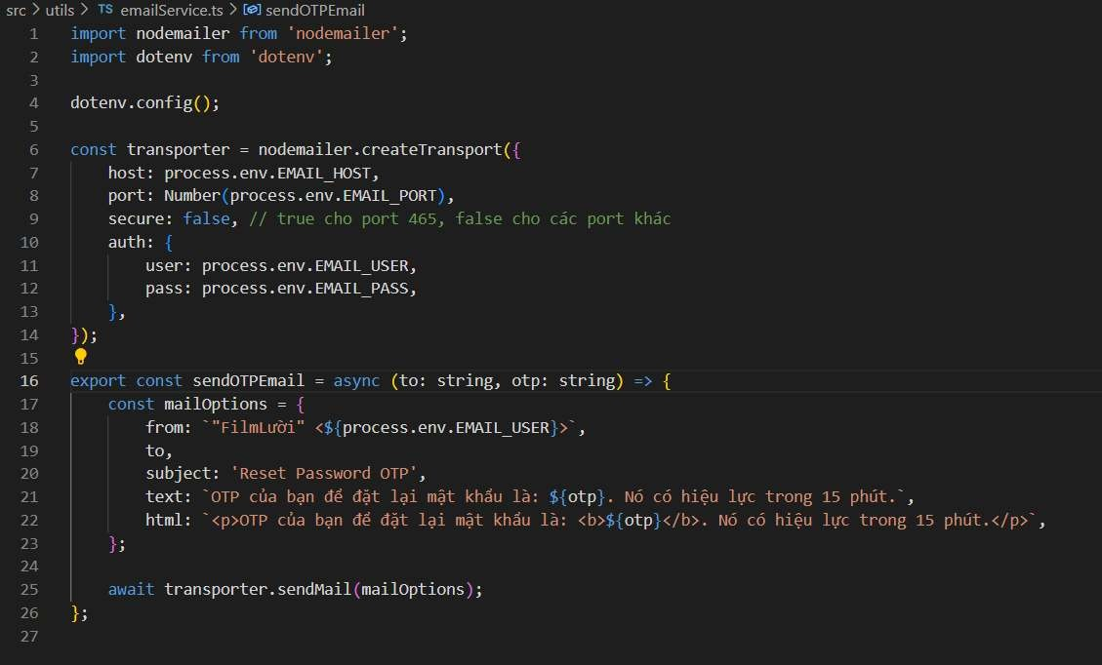
Hình 3.7 Hàm khởi tạo gửi OTP
    - Ví dụ về OTP
Giả sử người dùng đăng nhập vào hệ thống ghi chú bảo mật:
- Sau khi nhập đúng tên đăng nhập và mật khẩu, hệ thống tạo mã OTP:
482931
- Mã OTP này được gửi đến email hoặc số điện thoại của người dùng và có hiệu lực trong 3 phút.
- Người dùng nhập mã 482931 vào giao diện xác thực OTP.
- Server kiểm tra:
  - Mã OTP có đúng không
  - Thời gian sử dụng còn hiệu lực không
- Nếu hợp lệ, hệ thống cho phép người dùng đăng nhập thành công.
  - Sử dụng hàm Hash (băm) để mã hóa mật khẩu

Định nghĩa Hash là gì?
Hash (hay còn được gọi là hàm Hash) là một thuật ngữ trong lĩnh vực khoa học máy tính và mật mã học. Cụm từ này đề cập đến việc chuyển đổi dữ liệu thành một hàm băm giá trị (giá trị băm) thông qua hàm cụ thể và quá trình này được gọi là "băm".

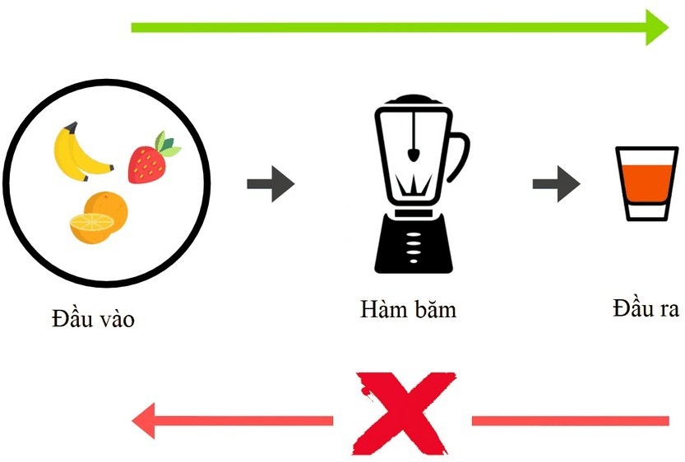

Hình 3.8 Hình ảnh minh họa về băm dữ liệu
Mục đích chính của hàm băm là tạo ra một mã số duy nhất cho đầu dữ liệu vào sao cho bất kỳ sự thay đổi nhỏ nào trong đầu vào dữ liệu cũng sẽ tạo ra một hàm băm giá trị khác.
Hàm băm thường được sử dụng trong nhiều ứng dụng khác như cách kiểm tra toàn bộ dữ liệu, lưu trữ mật khẩu an toàn, xác thực dữ liệu và trong các thuật toán tìm kiếm và sắp xếp dữ liệu. Các hàm băm phổ biến bao gồm MD5, SHA-1, SHA-256 và SHA- 512.
Hàm băm mật mã là gì?
Hàm băm mật mã là công cụ quan trọng trong lĩnh vực mã hóa học và an ninh thông tin. Mục tiêu chính của mã hóa hàm băm là tạo ra loại hàm băm duy nhất có giá trị cao nhất từ đầu vào dữ liệu. Người thực hiện có thể tìm ra đầu vào dựa trên hàm băm giá trị cơ bản. Hàm mã hóa băm cần đáp ứng các yêu cầu cơ bản sau:

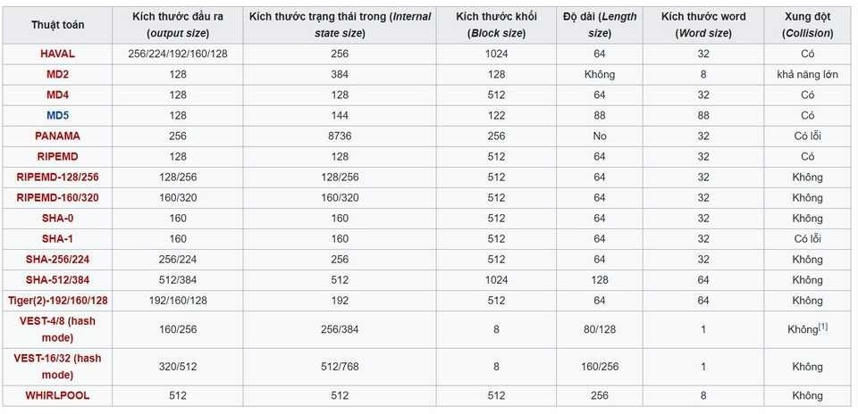
Hình 3.9 Hash là gì? Hàm băm mật mã là gì?
- Bất kỳ giám sát nào: Không thể dựa vào hàm băm giá trị để tìm gốc dữ liệu hoặc các dữ liệu khác có cùng hàm băm giá trị.
- Tính ngẫu nhiên: Mọi thay đổi nhỏ trong đầu vào dữ liệu cần tạo ra một giá trị băm khác biệt.
- Tính không đụng độ (kháng va chạm): Điều này đảm bảo rằng việc tìm ra hai đầu vào mà có cùng giá trị băm là không thể hoặc rất khó khăn.
    - Các ứng dụng cơ bản của Hash
Hash được sử dụng để thực hiện nhiều chức năng quan trọng trong lĩnh vực khoa học máy tính và an ninh thông tin. Dưới đây là một số ứng dụng chính của việc sử dụng Hash:

Kiểm tra tính toàn vẹn dữ liệu
Một trong những ứng dụng quan trọng nhất của Hash là kiểm tra tính toàn vẹn của dữ liệu. Bằng cách tạo ra một giá trị Hash cho dữ liệu ban đầu, người dùng có thể sử dụng giá trị Hash này để kiểm tra xem dữ liệu đã bị thay đổi hay không. Bất kỳ thay đổi nào trong dữ liệu đầu vào cũng sẽ tạo ra một giá trị Hash khác.

Bảo mật mật khẩu
Trong lĩnh vực bảo mật, Hash thường được sử dụng để lưu trữ mật khẩu một cách an toàn. Thay vì lưu trữ mật khẩu trực

tiếp, hệ thống sẽ lưu trữ giá trị Hash của mật khẩu. Khi người dùng nhập mật khẩu, hệ thống sẽ tạo ra giá trị Hash từ mật khẩu nhập vào và so sánh với giá trị Hash đã lưu trữ để xác thực.

Xác thực dữ liệu
Trong quá trình truyền dữ liệu qua mạng, Hash được sử dụng để xác thực tính toàn vẹn của dữ liệu. Bằng cách gửi kèm giá trị Hash của dữ liệu, bên nhận có thể kiểm tra xem dữ liệu đã được truyền đi mà không bị thay đổi trong quá trình truyền tải.
Tìm kiếm và sắp xếp dữ liệu
Các giá trị Hash cũng được sử dụng để tìm kiếm và sắp xếp dữ liệu trong các cơ sở dữ liệu lớn. Các giá trị Hash này có thể giúp cải thiện hiệu suất trong việc tìm kiếm và truy xuất dữ liệu.
  - Bảo mật bằng ReCaptcha V3
    - ReCaptcha V3 là gì?
Trong bối cảnh kỹ thuật số ngày nay, việc bảo vệ các trang web khỏi spam, hoạt động độc hại và các bot tự động là điều vô cùng quan trọng. Được phát triển bởi Google, reCAPTCHA đã trở thành một biện pháp bảo mật được áp dụng rộng rãi. Công cụ xác minh đồ họa này được thiết kế để phân biệt người dùng là người với các chương trình tự động, chẳng hạn như bot hoặc trình thu thập dữ liệu, nhằm củng cố bảo mật trang web.
reCAPTCHA v3 là một công cụ bảo mật của Google được thiết kế để bảo vệ các trang web khỏi spam và hành vi độc hại mà không cần làm gián đoạn trải nghiệm người dùng. Khác với các phiên bản trước (như reCAPTCHA v2 yêu cầu người dùng tương tác với các hình ảnh hoặc checkbox), reCAPTCHA v3 hoạt động hoàn toàn ẩn, không yêu cầu người dùng phải thực hiện bất kỳ thao tác nào.

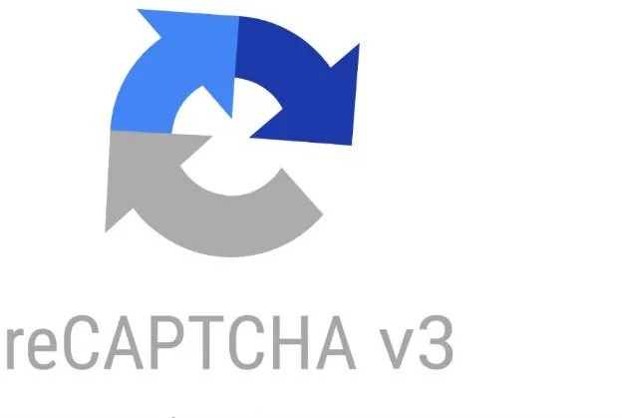
Hình 3.10 ReCaptcha V3

Cách hoạt động của ReCaptcha V3
Phân tích hành vi: Thu thập dữ liệu từ các tương tác của người dùng như di chuyển chuột, nhập liệu, thời gian hoạt động trên ứng dụng, v.v.
Tính toán điểm rủi ro: Hệ thống của Google sẽ phân tích dữ liệu này và trả về một điểm số rủi ro cho từng yêu cầu API từ ứng dụng.
Quyết định hành động: Nhà phát triển sử dụng điểm số này để quyết định hành động tiếp theo, chẳng hạn như cho phép truy cập, yêu cầu xác minh thêm, hoặc chặn yêu cầu.
    - Ưu điểm và hạn chế

Ưu điểm
Cải thiện trải nghiệm người dùng: Do không có tương tác trực tiếp, reCAPTCHA v3 không gây phiền toái hay làm gián đoạn người dùng hợp lệ.
Độ bảo mật cao: Sử dụng nhiều tín hiệu phức tạp và trí tuệ nhân tạo để phát hiện bot một cách chính xác.
Dễ dàng tùy chỉnh: Nhà phát triển có thể xác định ngưỡng điểm số và tích hợp nó vào các quy trình xác thực hoặc bảo mật khác.

Đa dạng ứng dụng: Có thể được tích hợp vào các form đăng ký, đăng nhập, bình luận, và nhiều tính năng khác trên trang web.

Hạn chế
Phụ thuộc vào Google: Yêu cầu kết nối đến Google để hoạt động.
Phát hiện sai (false positive/negative): Một số hành vi người dùng hợp lệ có thể bị đánh giá nhầm là bot và ngược lại.
Cần tinh chỉnh: Phải tùy chỉnh ngưỡng điểm số phù hợp với từng ứng dụng để đạt hiệu quả tối ưu.

Cách tích hợp
Thư viện: implementation 'com.google.android.recaptcha:recaptcha:18.7.0-beta01'
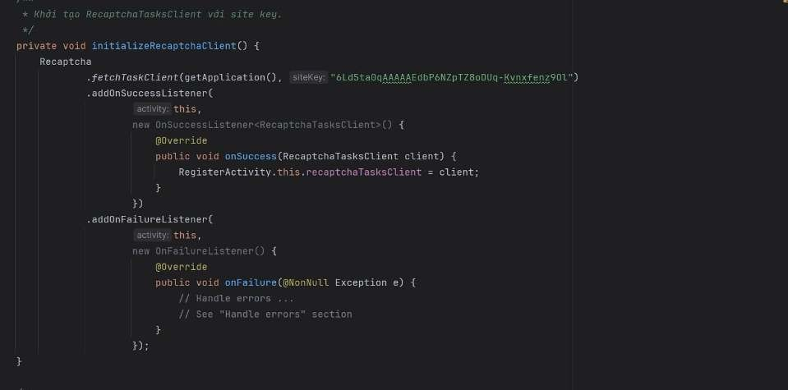

  - Xác thực hai lớp (Two-Factor Authentication – 2FA)
    - Giới thiệu xác thực hai lớp (2FA)
Xác thực hai lớp (Two-Factor Authentication – 2FA) là một cơ chế bảo mật nâng cao, yêu cầu người dùng phải cung cấp hai yếu tố xác thực độc lập để chứng minh danh tính của mình trước khi được phép truy cập vào hệ thống. Cơ chế này được thiết kế nhằm tăng cường mức độ an toàn so với phương pháp xác thực truyền thống chỉ dựa trên tên đăng nhập và mật khẩu.
Hai yếu tố xác thực thường dựa trên ba nhóm chính:
- Yếu tố kiến thức: những gì người dùng biết (mật khẩu, mã PIN).
- Yếu tố sở hữu: những gì người dùng có (điện thoại nhận OTP, ứng dụng xác thực).
- Yếu tố sinh trắc học: những gì người dùng là (vân tay, khuôn mặt).
Trong hầu hết các hệ thống hiện nay, 2FA thường được triển khai bằng cách kết hợp mật khẩu và mã OTP, giúp giảm thiểu nguy cơ truy cập trái phép ngay cả khi mật khẩu bị lộ.
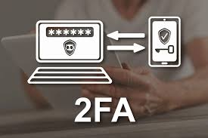
Hình 3.11 Two-Factor Authentication – 2FA

    - Ưu điểm và nhược điểm của xác thực 2FA

3.6.2.1 Ưu điểm
Xác thực hai lớp giúp tăng cường đáng kể mức độ bảo mật cho hệ thống. Ngay cả khi kẻ tấn công chiếm được mật khẩu của người dùng, họ vẫn không thể đăng nhập nếu không có yếu tố xác thực thứ hai.
2FA giảm thiểu rủi ro từ các hình thức tấn công phổ biến như đánh cắp mật khẩu, tấn công dò mật khẩu hoặc lừa đảo (phishing).
Cơ chế 2FA dễ dàng tích hợp với các hệ thống xác thực hiện có, đặc biệt là khi kết hợp với JWT và OTP trong các hệ thống hiện đại.
2FA tăng mức độ tin cậy của hệ thống, đặc biệt phù hợp với các ứng dụng lưu trữ dữ liệu nhạy cảm hoặc thông tin cá nhân quan trọng

3.6.2.2 Nhược điểm
Xác thực hai lớp làm tăng thời gian và số bước đăng nhập, có thể gây bất tiện cho người dùng trong một số trường hợp.
2FA phụ thuộc vào thiết bị hoặc phương tiện xác thực thứ hai. Nếu người dùng mất điện thoại hoặc không nhận được mã OTP, quá trình đăng nhập có thể bị gián đoạn.
Việc triển khai 2FA làm tăng độ phức tạp của hệ thống, đòi hỏi phải quản lý thêm các thành phần như OTP, thời gian hết hạn, hoặc thiết bị xác thực.

Quy trình triển khai xác thực hai lớp (2FA)
Việc triển khai 2FA làm tăng độ phức tạp của hệ thống, đòi hỏi phải quản lý thêm các thành phần như OTP, thời gian hết hạn, hoặc thiết bị xác thực.
Quy trình hoạt động của xác thực hai lớp (2FA) trong hệ thống thường bao gồm các bước sau:
1. Người dùng nhập tên đăng nhập và mật khẩu
Người dùng nhập tên đăng nhập và mật khẩu vào hệ thống để thực hiện bước xác thực đầu tiên.
2. Hệ thống yêu cầu bước xác thực thứ hai
Sau khi thông tin đăng nhập hợp lệ, hệ thống không cho phép đăng nhập ngay mà yêu cầu người dùng thực hiện thêm một bước xác thực bổ sung.
3. Người dùng cung cấp mã xác thực hoặc duyệt yêu cầu
Hệ thống gửi mã xác thực (OTP) hoặc yêu cầu phê duyệt đến thiết bị đáng tin cậy của người dùng. Người dùng nhập mã xác thực hoặc xác nhận yêu cầu trên thiết bị này.
4. Hệ thống xác minh và cho phép đăng nhập
Hệ thống kiểm tra tính hợp lệ của mã xác thực hoặc yêu cầu phê duyệt. Nếu đúng, hệ thống cho phép người dùng đăng nhập thành công và truy cập vào hệ thống.
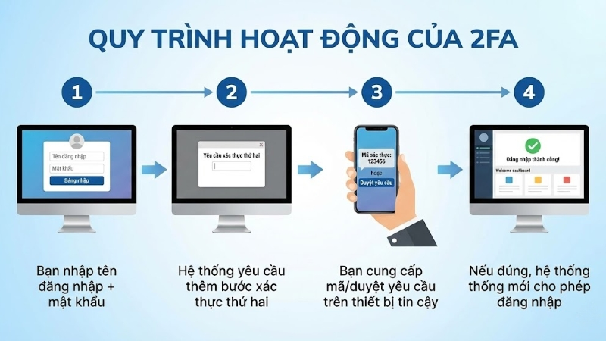
Hình 3. 12 Quy trình hoạt động của 2FA

  - Bảo mật sinh trắc học (Biometric Authentication)
    - Bảo mật sinh trắc học là gì?
Bảo mật sinh trắc học (Biometric Authentication) là phương pháp xác thực dựa trên đặc điểm sinh học duy nhất của mỗi cá nhân, chẳng hạn như vân tay, khuôn mặt, mống mắt hoặc giọng nói. Khác với mật khẩu hay mã OTP có thể bị quên hoặc đánh cắp, các đặc điểm sinh trắc học gắn liền với người dùng và rất khó sao chép, từ đó mang lại mức độ bảo mật cao hơn.
Trong các ứng dụng hiện đại, đặc biệt là các ứng dụng lưu trữ thông tin cá nhân hoặc dữ liệu nhạy cảm, bảo mật sinh trắc học ngày càng được sử dụng rộng rãi nhằm tăng cường an toàn và cải thiện trải nghiệm người dùng.

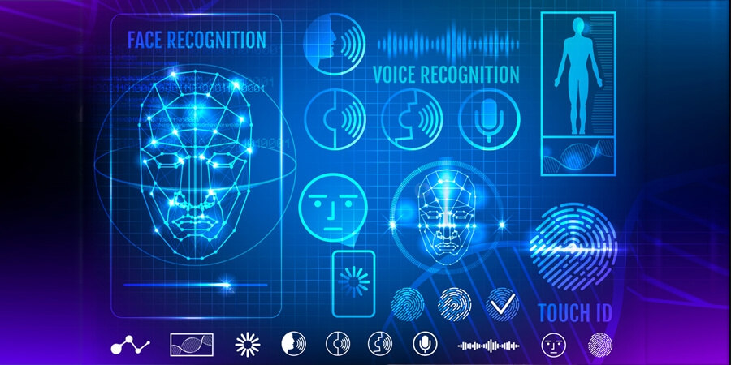
Hình 3.13 Bảo mật sinh trắc học

Cách hoạt động của bảo mật sinh trắc học
Thu thập dữ liệu sinh trắc học:
Hệ thống sử dụng các cảm biến trên thiết bị như cảm biến vân tay, camera nhận diện khuôn mặt hoặc micro (đối với giọng nói) để thu thập dữ liệu sinh trắc học của người dùng.
Xử lý và trích xuất đặc trưng:
Dữ liệu sinh trắc học thu thập được sẽ được xử lý để trích xuất các đặc trưng sinh học đặc biệt (ví dụ: điểm đặc trưng của vân tay hoặc khuôn mặt). Các đặc trưng này được chuyển thành mẫu dữ liệu số.
So khớp với dữ liệu đã đăng ký:
Hệ thống so sánh mẫu dữ liệu sinh trắc học vừa thu thập với mẫu đã được đăng ký trước đó và lưu trữ trong môi trường bảo mật của thiết bị hoặc hệ thống.
Xác thực người dùng:
Nếu kết quả so khớp đạt mức độ chính xác cho phép, hệ thống xác nhận danh tính người dùng là hợp lệ.
Quyết định cấp quyền truy cập:
Dựa trên kết quả xác thực, hệ thống sẽ cho phép truy cập, yêu cầu xác thực bổ sung (mật khẩu hoặc OTP), hoặc từ chối truy cập nếu xác thực không thành công.

    - Ưu điểm và nhược điểm của bảo mật sinh trắc học

3.7.3.1 Ưu điểm
Bảo mật sinh trắc học mang lại mức độ an toàn cao do mỗi đặc điểm sinh học là duy nhất và khó giả mạo. Điều này giúp giảm thiểu nguy cơ truy cập trái phép ngay cả khi thông tin đăng nhập truyền thống bị lộ.
Xác thực sinh trắc học giúp nâng cao trải nghiệm người dùng. Người dùng không cần ghi nhớ mật khẩu hay nhập mã xác thực phức tạp, chỉ cần thực hiện thao tác đơn giản như chạm vân tay hoặc quét khuôn mặt.
Phương pháp này giảm nguy cơ mất thông tin xác thực do người dùng quên mật khẩu hoặc làm mất thiết bị chứa mã OTP.
Bảo mật sinh trắc học phù hợp để kết hợp với các cơ chế xác thực khác như mật khẩu, OTP hoặc JWT, tạo thành hệ thống xác thực đa lớp có độ an toàn cao.

3.7.3.2 Nhược điểm
Bảo mật sinh trắc học phụ thuộc vào phần cứng của thiết bị. Nếu thiết bị không hỗ trợ cảm biến sinh trắc học hoặc cảm biến gặp lỗi, người dùng không thể sử dụng phương thức xác thực này.
Dữ liệu sinh trắc học đòi hỏi mức độ bảo vệ rất cao. Nếu dữ liệu này bị lộ, người dùng không thể thay đổi như mật khẩu thông thường, gây ra rủi ro nghiêm trọng về quyền riêng tư.
Việc triển khai sinh trắc học làm tăng độ phức tạp của hệ thống, yêu cầu tích hợp với các API hoặc thư viện chuyên biệt của nền tảng.
Trong một số trường hợp, sinh trắc học có thể gặp lỗi nhận dạng do điều kiện môi trường hoặc thay đổi sinh học của người dùng.

Quy trình tích hợp bảo mật sinh trắc học
Quy trình tích hợp bảo mật sinh trắc học trong hệ thống thường bao gồm các bước sau:
- Đăng ký dữ liệu sinh trắc học
Người dùng đăng ký vân tay hoặc khuôn mặt thông qua hệ thống bảo mật của thiết bị.
- Yêu cầu xác thực sinh trắc học
Khi người dùng thực hiện thao tác cần bảo mật (đăng nhập, mở ghi chú, xác nhận hành động), ứng dụng gửi yêu cầu xác thực sinh trắc học.
- Thiết bị xác minh dữ liệu sinh trắc học
Hệ điều hành so sánh dữ liệu sinh trắc học hiện tại với dữ liệu đã đăng ký.
- Trả kết quả xác thực
Nếu xác thực thành công, hệ thống cho phép tiếp tục thao tác hoặc cấp quyền truy cập.
- Kết hợp với cơ chế xác thực khác
Sau khi xác thực sinh trắc học thành công, hệ thống có thể cấp JWT hoặc cho phép truy cập vào dữ liệu đã được mã hóa.
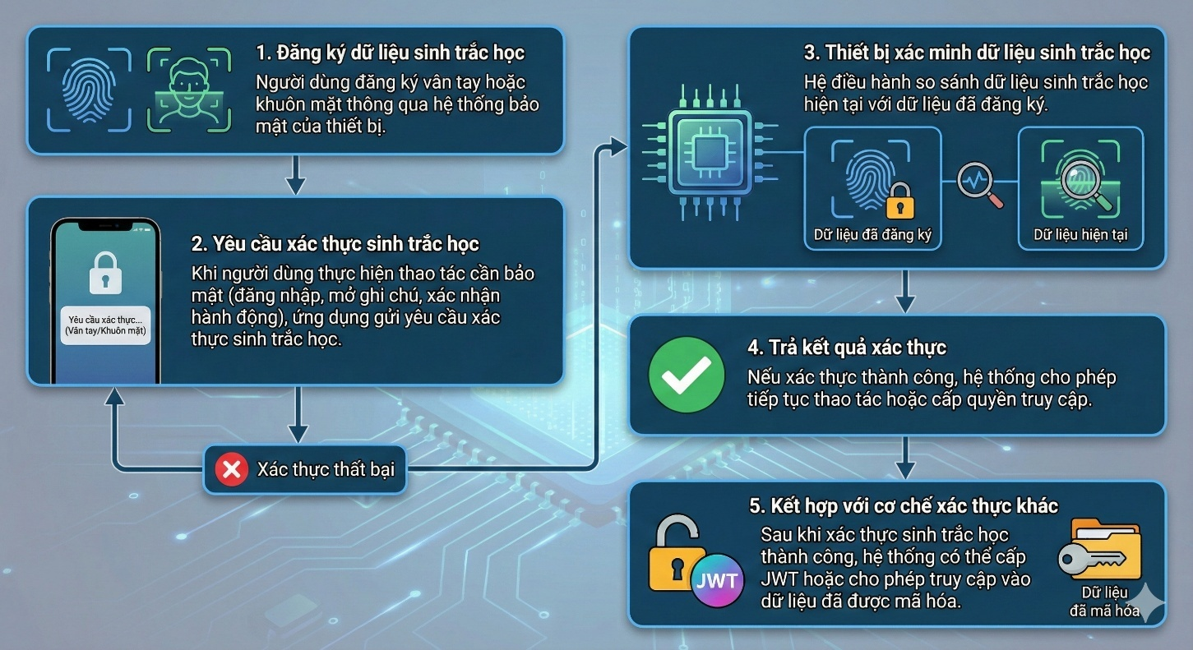
Hình 3.13 Quy trình tích hợp sinh trắc học

CHƯƠNG 4. KẾT QUẢ THỰC NGHIỆM
  - Một số giao diện của ứng dụng

Giao diện đăng nhập
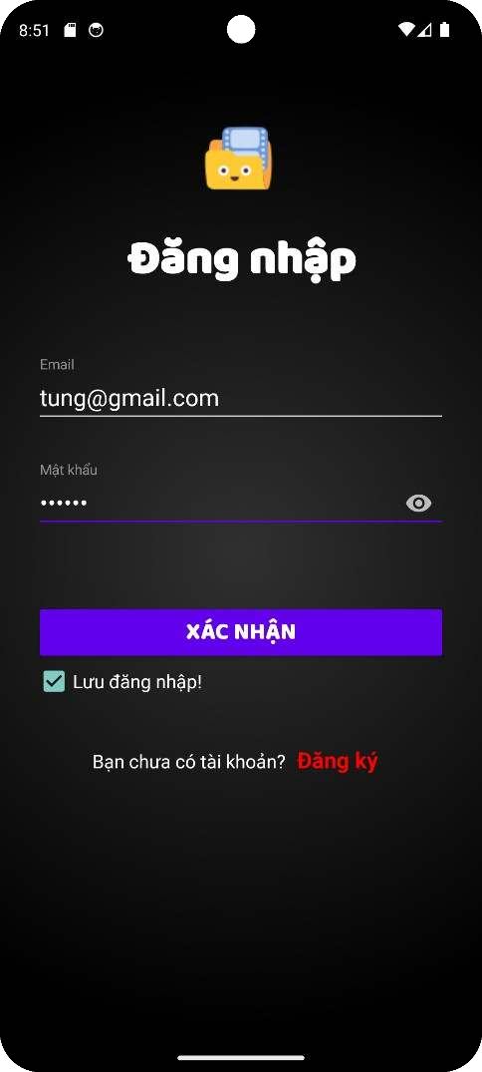
Hình 4.1 Giao diện đăng nhập

Giao diện đăng ký
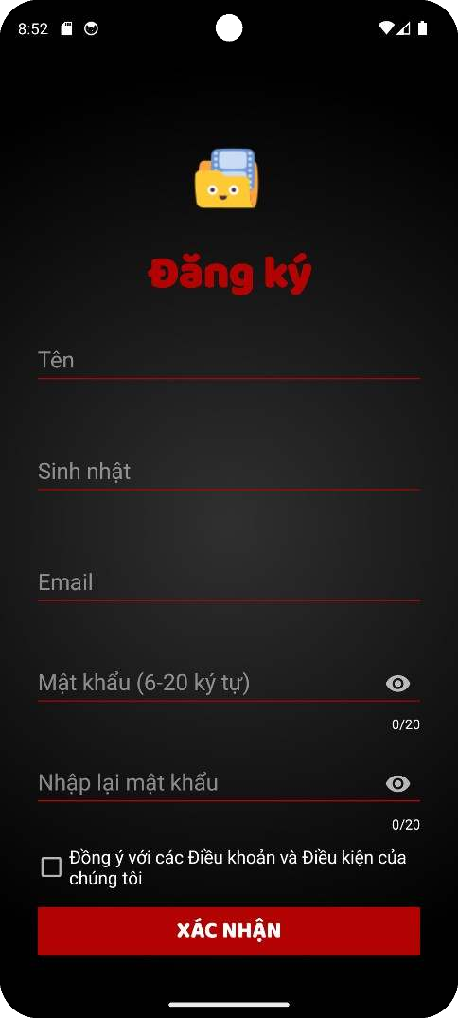
Hình 4.2 Giao diện đăng ký

Giao diện tìm kiếm
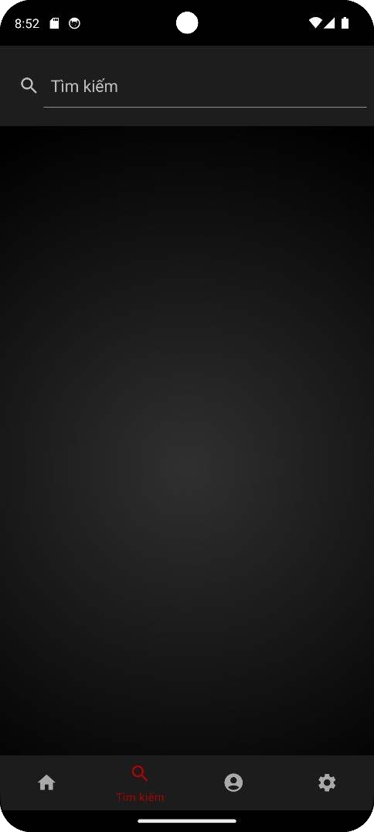
Hình 4.3 Giao diện tìm kiếm

Giao diện trang chủ
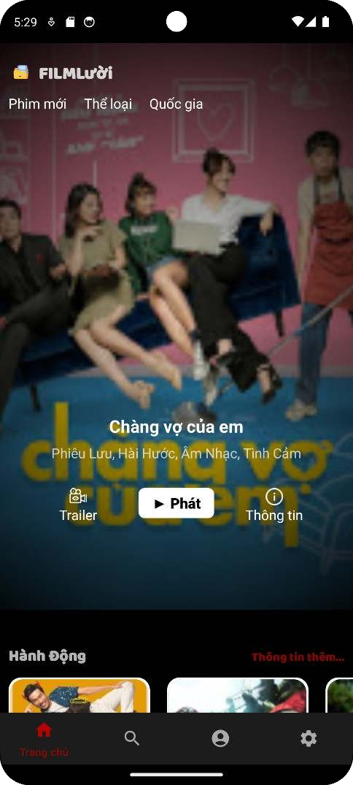
Hình 4.4 Giao diện trang chủ

Giao diện phát phim
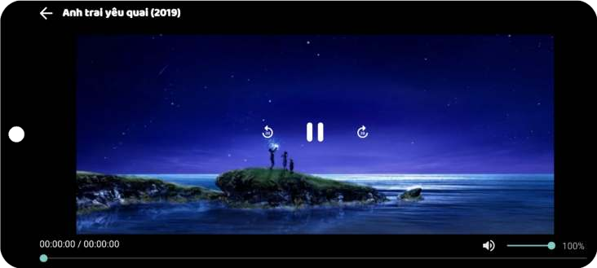
Hình 4.5 Giao diện phát phim

Giao diện chọn độ phân giải
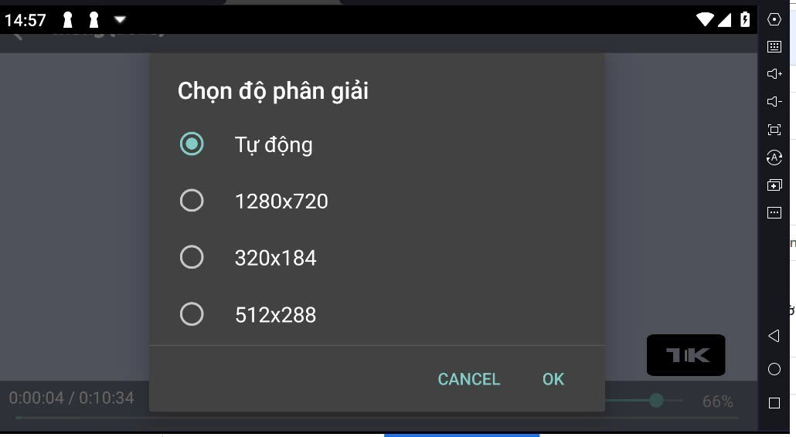
Hình 4.6 Giao diện chọn độ phân giải

Thực nghiệm các cơ chế bảo mật

reCaptcha
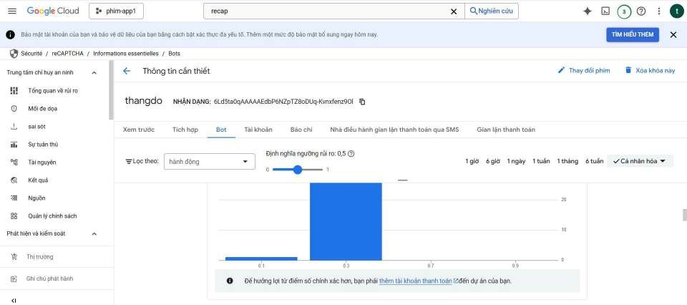
Hình 4.7 reCaptcha
    - Mã hóa mật khẩu bằng hàm băm
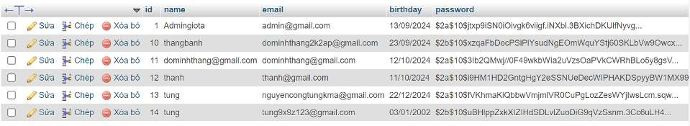
Hình 4.8 Mã hóa mật khẩu bằng hàm băm

    - Mã hóa link phim bằng mã hóa AES

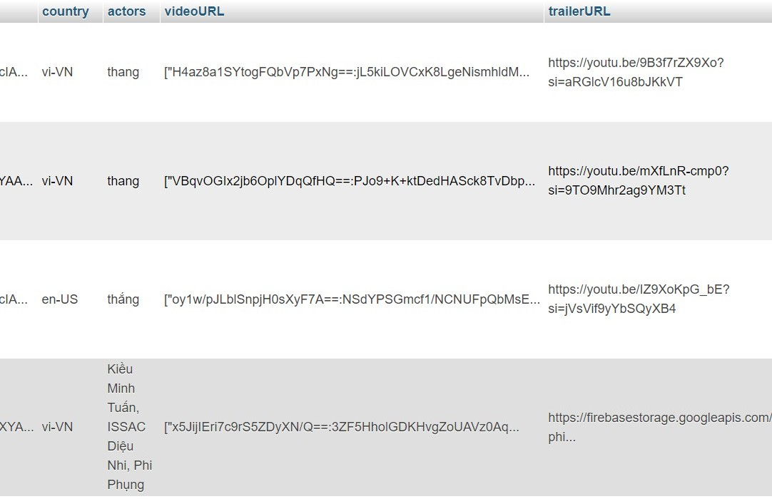

Hình 4.9 Mã hóa link phim bằng mã hóa AES

Reset mật khẩu bằng OTP

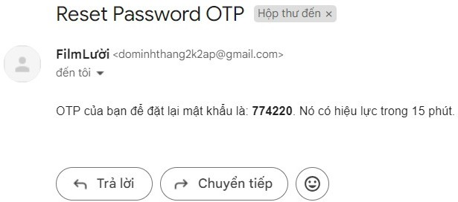

Hình 4.10 Reset mật khẩu bằng OTP

Bảo mật JWT
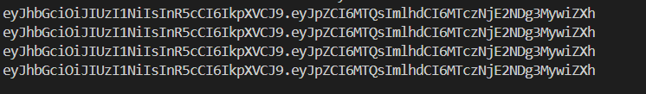
Hình 4.11 Bảo mật JWT

KẾT LUẬN

Kết quả đạt được
Sau quá trình tìm hiểu và phát triển ứng dụng “Ghi chú bảo mật trên Android”, nhóm chúng em đã đạt được những kết quả cụ thể như sau:
- Nắm vững kiến thức về quy trình xây dựng và phát triển ứng dụng di động dành cho hệ điều hành Android.
- Củng cố và vận dụng hiệu quả các kiến thức đã học trong quá trình phân tích yêu cầu, thiết kế và triển khai ứng dụng.
- Biết cách kết hợp lý thuyết với thực tiễn thông qua việc xây dựng một ứng dụng ghi chú có tính ứng dụng cao.
- Sử dụng thành thạo môi trường phát triển Android Studio để lập trình ứng dụng Android.
- Hiểu rõ hơn về cách xây dựng giao diện người dùng, tạo các thành phần giao diện trực quan, thân thiện và dễ sử dụng.
- Tìm hiểu và áp dụng các kiến thức liên quan đến bảo mật dữ liệu, bao gồm mã hóa thông tin ghi chú, xác thực người dùng và bảo vệ dữ liệu cá nhân.
- Bước đầu làm quen với việc quản lý dữ liệu cục bộ và đảm bảo an toàn thông tin trong ứng dụng.

Hạn chế
Bên cạnh những kết quả đạt được, ứng dụng vẫn còn tồn tại một số hạn chế nhất định:
- Chức năng của ứng dụng hiện tại còn ở mức cơ bản, chưa hỗ trợ đầy đủ các tính năng nâng cao cho người dùng.
- Cơ chế bảo mật vẫn còn đơn giản, chưa tích hợp nhiều phương thức xác thực hiện đại như sinh trắc học (vân tay, khuôn mặt).
- Hiệu năng của ứng dụng có thể chưa tối ưu trong một số trường hợp xử lý dữ liệu lớn.
- Chưa hỗ trợ đồng bộ dữ liệu giữa nhiều thiết bị, dữ liệu hiện chỉ được lưu trữ cục bộ trên thiết bị.

Hướng phát triển
Trong thời gian tới, ứng dụng Ghi chú bảo mật có thể được tiếp tục phát triển theo các hướng sau:
- Bổ sung thêm các phương thức xác thực nâng cao như vân tay, nhận diện khuôn mặt nhằm tăng cường mức độ bảo mật cho người dùng.
- Tích hợp tính năng đồng bộ dữ liệu thông qua máy chủ hoặc dịch vụ đám mây, cho phép người dùng truy cập ghi chú trên nhiều thiết bị khác nhau.
- Áp dụng các thuật toán mã hóa mạnh hơn để nâng cao mức độ an toàn cho dữ liệu lưu trữ.
- Cải tiến giao diện người dùng theo hướng hiện đại, thân thiện và dễ sử dụng hơn.
- Nâng cao độ ổn định của ứng dụng, tối ưu hiệu năng và khả năng mở rộng trong quá trình sử dụng lâu dài.
- Nghiên cứu tích hợp các công nghệ thông minh để hỗ trợ người dùng quản lý và tìm kiếm ghi chú hiệu quả hơn.

TÀI LIỆU THAM KHẢO
- Slide bài giảng An toàn và bảo mật trong phát triển phần mềm di động, TS.
Thái Thị Thanh Vân, Học viện Kỹ thuật mật mã
- William Stallings, Cryptography and Network Security: Principles and Practice, Pearson Education, 7th Edition, 2017.
- Android Developers, Security with cryptography,
https://developer.android.com/privacy-and-security/cryptography
- OWASP Foundation, OWASP Mobile Top 10 – Mobile Security Risks,
https://owasp.org/www-project-mobile-top-10/
- Google Developers, Biometric Authentication on Android,
https://developer.android.com/training/sign-in/biometric-auth
- Auth0 Documentation, Two-Factor Authentication (2FA) Explained,
https://auth0.com/docs/secure/multi-factor-authentication

